2008年内蒙古公务员考试《行测》真题（春季）
第一部分 客观题
一、单选题（本大题共130小题，第1-20题0.7分，第21-35题0.8分，第36-55题0.7分，第56-130题0.8分，共计100分）
1. (2008内蒙古)某甲在现场观看比赛，某乙在家里观看比赛，已知乙家距离比赛现场30公里，问甲、乙谁先听到枪声？( )
A. 甲先听到
B. 乙先听到
C. 同时听到
D. 无法确定

2. (2008内蒙古)关于公务员回避，下列说法错误的是( )。
A. 公务员之间有夫妻关系，不得在同机关担任隶属于同一领导人的职务
B. 甲原系领导成员的公务员，在离职三年内他从事与原工作业务直接相关的营利性活动，可由其原所在机关的同级公务员主管部门没收该人员从业期间的违法所得
C. 公务员担任县级机关及其有关部门主要领导职务，应实行地域回避
D. 公务员执行公务时涉及本人利害关系的应当回避

3. (2008内蒙古)被称为“医圣”的是我国（ ）。
A. 华佗
B. 张仲景
C. 孙思邈
D. 李时珍

4. (2008内蒙古)从经度上看，中国、科威特、法国、英国四个国家从东往西的顺序是（ ）。
A. 中国、科威特、英国、法国
B. 科威特、中国、法国、英国
C. 英国、法国、科威特、中国
D. 中国、科威特、法国、英国

5. (2016内蒙古)第二次世界大战全面爆发的标志性事件是:
A. 1939年9月1日德国突袭波兰
B. 1937年7月7日日本制造卢沟桥事变
C. 1941年12月8日日本突袭珍珠港
D. 1941年6月22日德国突袭苏联

6. (2008内蒙古)政府机构与国家权力机关的关系是( )。
A. 业务关系
B. 协作关系
C. 并列关系
D. 从属关系

7. (2008内蒙古)“千古奇冤，江南一叶，同室操戈，相煎何急”是为皖南事变而作的题词。其作者是（ ）。
A. 叶挺
B. 周恩来
C. 陈毅
D. 毛泽东

8. (2008内蒙古)如下图所示，四个不同倾向角度的光滑斜面，若使物体从斜面上端由静止开始下滑到下端所需时间最短，则斜面倾角应选哪一个？( )
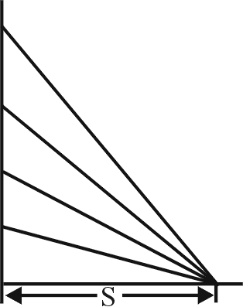
A. 60°
B. 45°
C. 30°
D. 20°

9. (2008内蒙古)以下是物理现象的是( )
A. 蜡烛燃烧
B. 蒸馏水煮沸腾
C. 铁制品生锈
D. 糕点变质

10. (2008内蒙古)诉讼过程中不需要回避的是（ ）。
A. 法官
B. 翻译
C. 诉讼代理人
D. 当事人

11. (2008内蒙古)俗话说：“一条船不能有两个船长。”从管理的角度看，下列解释最恰当的是（ ）。
A. 在领导班子中如果有多个固执己见的人物最终会降低管理效率
B. 需要集权管理的组织不允许有多个直线领导核心
C. 一个组织中的能人太多必然会造成内耗增加从而导致效率下降
D. 组织中不能允许存在两个以上的观点，否则易造成管理混乱

12. (2009福建)夏天，打开冰箱冷冻室的门，常常看到冷冻室中冒出一股白雾，这是( )。
A. 冰箱里的冰升华后有凝结成小水滴
B. 冰箱里原有的水蒸气凝结成的小水滴
C. 冰箱里的水变成水蒸气
D. 冰箱里外部空气中的水蒸气凝结成的小水滴

13. (2008内蒙古)道家的创始人是( )。
A. 老子
B. 孟子
C. 孔子
D. 庄子

14. (2008内蒙古)世贸组织规则，要求所有成员对来自某一成员的产品给予利益、优待、特权和豁免，应当无条件地给予来自其他所有成员的相同产品。这一原则被称为( )。
A. 最惠国待遇原则
B. 国民待遇原则
C. 互惠原则
D. 贸易政府透明度原则

15. (2008内蒙古)我国《宪法》规定的公民在法律面前一律平等是指（ ）。
A. 人民在法律面前平等
B. 凡具有中华人民共和国国籍的人在法律面前一律平等
C. 18周岁以上的公民在法律面前一律平等
D. 居住在中国境内的人在法律面前平等

16. (2008内蒙古)用于向国内外宣布重大事项或法定事项的是（ ）。
A. 布告
B. 通告
C. 公告
D. 通知

17. (2008内蒙古)《行政许可法》规定，行政机关应当自受理行政许可申请之日起（
）日内作出行政许可决定。
A. 10
B. 15
C. 20
D. 30

18. (2008内蒙古)我国经济制度是以（ ）为主体。
A. 公有制经济
B. 国有企业
C. 非公有制经济
D. 私营企业

19. (2008内蒙古)以下作者和名著对应的是( )。
A. 梵高—和平鸽、毕加索—思想者、罗丹—向日葵
B. 罗丹—思想者、梵高—和平鸽、毕加索—向日葵
C. 梵高—向日葵、罗丹—思想者、毕加索—和平鸽
D. 罗丹—向日葵、梵高—思想者、毕加索—和平鸽

20. (2008内蒙古)我国古代有五行之说，指的是( )。
A. 青、黄、赤、白、黑
B. 仁、义、礼、智、信
C. 金、木、水、火、土
D. 宫、商、角、徵、羽

21. (2008内蒙古)一盏灯点燃另一盏灯，却无损自己的光芒。当我们乐意和他人分享我们所拥有的知识和________时，不但不会有损失，反而产生更大的喜悦和满足。
填入横线处最恰当的一项是：
A. 财产
B. 祝福
C. 时间
D. 荣誉

22. (2010贵州)不要怕去学新的东西。知识没有________，是可以随身携带的宝藏，没有人会被它压垮，而且愈多愈身心矫健。
填入横线处最恰当的一项是：
A. 重量
B. 大小
C. 困难
D. 期限

23. (2008内蒙古)人与人之间的相处，彼此需要有一些空间。有时太过亲近，不小心失了________，口无遮拦，就会造成彼此的紧张和伤害。
填入横线处最恰当的一项是：
A. 氛围
B. 空间
C. 分寸
D. 和气

24. (2008内蒙古)对孩子来说，没有哪种________比同龄人的音容笑貌、一举一动更能引起心灵的共鸣。
填入空格最恰当的一项是：
A. 方法
B. 方式
C. 形式
D. 行为

25. (2008内蒙古)________一种相互信任的关系，是进行交流和沟通的基础。
填入横线处最恰当的一项是：
A. 建立
B. 确立
C. 形成
D. 达成

26. (2008内蒙古)原始社会许多的______已被考古工作者发现并存放在博物馆内加以精心保护，以便今后研究。
填入划横线处最恰当的一项是：
A. 文物
B. 遗址
C. 遗迹
D. 遗物

27. (2008内蒙古)在日常生活中，为了进行通俗生动的________，我们有时用比喻来形象地说明一个概念。
填入横线处最恰当的一项是：
A. 表白
B. 表述
C. 表示
D. 表现

28. (2015云南)“海上生明月，天涯共此时”。古往今来，写明月和相思的诗文可谓________，我却独爱此两句。
填入划横线处最恰当的一项是：
A. 多如牛毛
B. 难以忘却
C. 盈篇满籍
D. 罄竹难书

29. (2008内蒙古)有着________地域特色风格的蜡染布料服装如今的销售势头较好。
填入横线处最恰当的一项是：
A. 丰厚
B. 浓厚
C. 浓郁
D. 深厚

30. (2008内蒙古)现实是一种难以捉摸而又与你形影不离的时光，如果你完全________于其中，就可以得到一种美好的享受。
填入横线处最恰当的一项是：
A. 生活
B. 沉浸
C. 沉迷
D. 隐身

31. (2008内蒙古)选出没有语病的一句：
A. 在高原条件下，水温即使超过100度，也不会把容器盖掀开。
B. 外因发挥作用的关键是内因起决定性作用。
C. 在所有的学生们中，只有小李没有通过考试。
D. 我将永远牢记曾经共享的痛苦与欢乐。

32. (2008内蒙古)从给出的几句话中选出有语病的一句：
A. 她上班不出“百天”不仅清理了三个多月的乱账，还很快学会了电脑操作、事故处理。
B. 文艺作品本是人类灵魂的温床，却老是讳言万千灵魂应该有的归向。
C. 一个案件尚且如此，要思考人生的大问题更需要长时间单独的安静。
D. 以友情助功业则功业成，为功业找友情则友情亡。

33. (2008内蒙古)下面有语病的是：
A. 许多城市兴办了“米袋子”“菜篮子”工程。
B. 合理冲撞在足球比赛中是允许的。
C. 世界公园集中了世界各地的微缩景观。
D. 依法合理开发矿产资源是山区农民脱贫致富的有效途径。

34. (2008内蒙古)选出没有语病的一句话：
A. 他的爷爷健在，享年84岁。
B. 不管天气发生怎样的变化，他都要去上课。
C. 一个科学家只有有了锲而不舍的精神，你才能获得成功。
D. 最近本市有人明目张胆伪造伪劣产品。

35. (2008内蒙古)从给出的几句话中选出没有语病的一句：
A. 我们所背的包袱太沉重了，犹如背着重壳的蜗牛为生存而艰难地爬行。
B. 中秋节的晚上，皓月当空，月亮分外的圆，分外的大，分外的明亮和皎洁。
C. 由于利率调高，投资者为了避免不受损失而抛售债券，使债券价格下跌，收益率上升。
D. 训练局近期将召集游泳队的教练员、运动员们认真总结以往的成绩与差距，为教练员、运动员鼓劲打气。

36. (2008内蒙古)选出没有语病的一句：
A. 因为他的成绩特别好，于是大家一听到要选三好学生就首先想到了他。
B. 在进一步深化改革时，各个单位都要建立健全必要的规章制度的工作。
C. 重视教育，是关系到我国能否屹立世界的大问题。
D. 经过一段时间的刻苦学习，他们的成绩有了很大的提高。

37. (2008内蒙古)下列句子中有语病的一项是：
A. 被告见自行车陷入电车轨道内，虽采取紧急措施，但为时已晚，事出突然，被告无责任。
B. 由于郭××的罪行，致使部分群众不敢乘地铁列车，引起他们的不安全感。
C. 根据原告阐述的事实，本庭认为，被告应负法律责任。
D. 根据我国《刑法》，应判处被告有期徒刑3～5年。

38. (2018湖南)从给出的几句话中选出最连贯、最通顺的一句：
A. 错误的动机必然形成错误的结果。当某些人为眼前的蝇头私利暗暗窃喜时，岂不知祸害的种子已悄悄埋下。
B. 错误的结果来自错误的动机。当有些人为眼前的蝇头私利暗暗窃喜时，岂不知祸害的种子已悄悄埋下。
C. 错误的结果来自错误的动机。当有些人看见眼前的蝇头私利时，岂不知祸害的种子已悄悄埋下。
D. 错误的动机必然形成错误的结果。当有些人为眼前的蝇头私利时，岂不知祸害的种子已悄悄埋下。

39. (2008内蒙古)从给出的几句话中选出最连贯、最通顺的一句：
A. 在意大利收藏的名画中，时至今日能看到许多穆律罗和塞伯斯蒂笔下的优美作品。
B. 在意大利时至今日收藏的名画中，仍能看到许多穆律罗和塞伯斯蒂笔下的优美作品。
C. 时至今日，许多穆律罗和塞伯斯蒂笔下的优美作品还能在意大利收藏的名画中看到。
D. 时至今日，在意大利收藏的名画中仍能看到许多穆律罗和塞伯斯蒂笔下的优美作品。

40. (2008内蒙古)选出没有语病的一句：
A. 他的一句无心之语给他形成了很大的伤害。
B. 载誉归来的中国羽毛球队共获得了四枚金牌的好成绩。
C. 在所有的同学们中，只有小张没有来玩。
D. 所谓智能，简而言之，就是指在人的脑力活动中所表现出来的能力。

41. (2008内蒙古)原来鉴赏与研究被一个绝深绝崭的鸿沟隔着。鉴赏是随意的评论与谈话，是心底的赞叹与直觉的评论；________________。如此说来，鉴赏者是一个观花的游人，研究者则是一个植物学家；________________。文段中两横线应填入的句子，与上下文衔接合理的一项是：①而原原本本仔仔细细的考察与观照才是研究
②研究则非有一种原原本本仔仔细细的考察与观照不可
③鉴赏者不敢随随便便发表意见，研究者却可以马上说这首诗很好
④鉴赏者可以马上说这首诗很好，研究者却不敢随随便便发表意见
A. ①③
B. ②③
C. ②④
D. ①④

42. (2008内蒙古)鲁迅满怀悲愤地写道：“不是年青的为年老的写纪念，而是在这三十年中，却使我目睹许多青年的血，层层淤积起来，将我埋得不能呼吸，我只能用这样的笔墨，写几句文章，算是从泥土中挖一个小孔，自己延口残喘，这是怎样的世界呢。”对上文中“延口残喘”一词的理解，不准确的是：
A. 反映鲁迅英勇抗战，一往无前的无私无畏精神
B. 反映鲁迅对只能写文章纪念捐躯青年的无奈
C. 反映鲁迅先生处于极为险恶、压抑的环境之中
D. 反映鲁迅先生悲愤的心情和奋力抗战的精神

43. (2008内蒙古)群众的眼睛是雪亮的，但如果缺乏足够的引导和约束，这种“雪亮”有可能变成一种偏执，一种没有方向的自负。而建立在“多数人”压过“少数人”基础上的制度安排，很可能走进片面和偏狭的陷阱中。“上级”评议，官员面对的是“一个人”，“公众”评议，官员面对的是“一群人”，只有在“顶天”的压力和“立地”的责任互相补充下才能真正起到足够的监督作用。自上而下与自下而上的监督力量有机地结合，才可能在博弈中避免“一个人”的片面和“一群人”的片面。
这段文字的主旨是：
A. 质疑群众评议的合理性
B. 群众的意志要得到合理的引导和约束
C. 如何对官员进行有效的监督
D. 怎样在群众和上级间达到平衡

44. (2015甘肃)作为一名建筑师，莱伊恩并不是最出色的。但作为一个人，他无疑非常伟大。他始终恪守自己的原则，给高贵的心灵一个美丽的住所，哪怕是遭遇到最大的阻力，也要想办法抵达胜利彼岸。
下列表达有错误的是( )。
A. 莱伊恩的阻力来自于他并不出色的建筑才能
B. 伟大表现在即使遇到困难，也要坚持自己的原则
C. 莱伊恩做到了给自己的心灵一个美丽的住所
D. 工作没有惊人成绩也不妨碍一个人成为伟大的人

45. (2008内蒙古)上海前和律师事务所商建刚律师表示，网友对其在网站上发表的帖子具有著作权，如果其在帖子中注明“不得转载”，则其他单位或网站不得对此进行转载，否则视为侵权。如果帖子中没有相关声明，依据有关规定，其他单位或网站可以进行转载，但必须支付稿酬，否则也将视为侵权。
根据本文，理解正确的是：
A. 网络作品受法律保护
B. 网络侵权很难进行界定
C. 网站可以任意转载帖子
D. 网络作品的稿酬不好计算

46. (2015江苏)人有一种记忆叫免疫记忆。人的血液中有着极少的富有自我牺牲精神的细胞，它们生存的时间极短，主要职能是尽量多地消灭人体的敌人。淋巴细胞对侵入血液的细菌或简单有毒物质做出快速反应，生成抗体，把有害物质粘住，不让它们进入其他器官。而消灭来敌的重任则落在血液中的吞噬细胞头上。这些细胞能够毫不费力地区别外来细胞，能够把它们记住并把记忆保留下来。人一旦得过麻疹或猩红热，就会获得终身免疫力。对这段话理解正确的一项是：
A. 人的血液中的吞噬细胞的主要职能是记住侵入人体的外来细胞
B. 淋巴细胞能够把侵入血液的有毒物质粘住，并阻止它们进入其他器官
C. 人的血液中吞噬细胞和淋巴细胞都是富有牺牲精神的细胞
D. 人具有免疫记忆，只要得过麻疹和猩红热，就会获得终身免疫力

47. (2008内蒙古)1994年初，经中国科学家和新闻工作者共同合作，地处藏东南的深5382米、长496公里的雅鲁藏布大峡谷被确认为世界第一大峡谷。前不久，部分中国科学院院士指出，中国发现雅鲁藏布大峡谷是世界第一大峡谷，是20世纪末国际上一次重大的地理发现。还有院士强调，如果说中国出土的秦兵马俑是中华民族古代文化艺术高度发达的见证，那么，雅鲁藏布大峡谷则是新发现的大自然中具有科学意义的世界第一奇观。
这段话主要谈论雅鲁藏布大峡谷的：
A. 自然景色
B. 研究价值
C. 形成的原因
D. 发现与确认

48. (2008内蒙古)在我们的生活经验中，我们对他人的行为已自然而然地形成各种判断，因此无须考虑就能运用在各种场合。例如我们搭乘的火车突然停下来，我们会想可能是由于机器出了故障，而绝非是驾驶员离车去摘路边的野花。
对上面这段话主题理解正确的是( )。
A. 人们依据自然形成的判断往往不一定是最准确的
B. 人们在一定生活经验的基础上形成了各种判断
C. 一般情况下，人们对发生事情的自然判断是正确的
D. 在各种场合下，都不能忽视由于自然判断而形成的生活经验

49. (2008内蒙古)对于大多数人来讲，书本是他们获得知识和寻求思想支柱的重要途径。并不是著书立说的人便可成为社会时代的导引者，在写书的人和繁杂的书籍经典海洋中，能够真正在人们心目中留下极深印象的往往微乎其微，因此，对于那些不以创利为主要目的的著书者和那些潜心修志、遍觅群科的读书人来讲，少量的作品、大量的心血和永恒的探索都是有同等价值的。
这段话支持的主要观点是：
A. 作品太多，往往使人良莠不分
B. 对作品的评价，著书者和读书人都应有一个共同的标准
C. 作品的好坏不在多而在精
D. 只有投入大量心血的著作才是最好的

50. (2008内蒙古)总体上说国民经济总产值与幸福感正相关，人均收入越多，人们越幸福。但是，当人均总产值超过8000美元的时候，幸福感与经济的相关就不明显存在了。根据著名心理学家赛利格曼的观点，财富只是缺少时才对幸福有较大影响，一个特别贫穷的人不会感受到幸福，可当财富增加到一定水平后，财富与幸福的相关就小多了。即使是在福布斯排行榜中前100名，身价在1.25亿的富翁，也只是比中等收入的人稍微幸福一点而已。
这段文字意在说明：
A. 没有财富就谈不上幸福
B. 财富与幸福是成正比例的
C. 财富越多与幸福的相关越小
D. 亿万富翁豪不比中产阶级更幸福

51. (2008内蒙古)人流感病毒主要作用于鼻腔和咽喉的受体亚型阿尔法2.6，而H5N1病毒通常影响的是下呼吸道受体亚型阿尔法2.3。这一差异决定了禽流感病毒不太容易通过唾液飞沫传播。然而最新的基因测序结果却显示，土耳其禽流感病毒呈现更易与受体亚型阿尔法2.6结合的特征。
这段文字意在说明：
A. 不同病毒的鉴别技术
B. 禽流感病毒的传染性增强
C. 禽流感病毒如何作用于人体
D. 人流感病毒与禽流感病毒的区别

俗话说，人的行为是最无法预料的。如今这一说法受到了模拟群体恐慌的计算机模型的挑战，群体恐慌现象导致无数人在火灾或人群拥挤中丧生。匈牙利和德国的科学家认为，人群在紧急情况下的运动可以用方程式表达。这一计算机模型可以估计出从建筑物里疏散人群要用多长时间，以及有多少人可能被困或丧生在建筑物内。这一复杂数学模型中的各项因子取自工程手册、有关人群灾难的统计数据和录像资料等。与正常情况相比，处于恐慌中的人群移动起来要快得多。于是人群挤成一堆，互相推搡，导致出口堵塞。接着，跌倒或受伤的人阻碍了人群的移动，使得人群更为恐慌。在这个时候，人群变得和兽群一样，大家为了求生向前冲，却忽视了其他的出口，因此常常带来悲惨的结果。匈牙利的布达佩斯大学和厄特沃什大学以及德国德累斯顿理工大学的科学家，运行了一个模拟足球场观众席上逃亡人群的程序。这个包括200人的人群试图通过一个1米宽的出口逃生。他们发现，不安的人群在出口周围挤成了弧形。当方程式中的恐慌因子P增大时，弧形会逐渐压紧，导致那些被挤入出口的人纷纷倒地，从而进一步阻碍人群的疏散。这些研究者把这种情况称为“欲速则不达效应”。他们说：“在发生火灾时这种情况尤其让人觉得可悲，人们慌乱逃生反而会减少自己的生存机会。”他们建议说，除了确保建筑物有足够多宽敞的出口以便快速疏散人员之外，建筑师在设计建筑物时还应该在出口之前设置不对称的圆柱，来防止人群形成危险的弧形。建筑设计师应该保证出口走廊没有相对开阔的地方。这样的开阔处会使人流速度降低大约1／5，因为人们到达开阔地带时总会设法挤到他人的前面去，而当走廊重新变窄时，就会导致危险的拥挤。对于处在恐慌人群中的人员，研究人员建议说，把个人主义和群体本能结合起来是逃生的最佳方法，一方面留心最近的出口，同时注意观察其他人是否也找到了出口。
52. (2008内蒙古)根据文意，对“计算机模拟逃生”理解正确的一项是：
A. 运用计算机技术直接帮助人们从灾难中逃生
B. 用模拟灾难发生时的情景训练人们逃生的本领
C. 运用计算机技术对人群逃亡时的状况作数学上的测量
D. 动用数学手段帮助足球场上遇到灾难的人们逃离现场

53. (2008内蒙古)对文中的有关概念，判断不正确的一项是：
A. 文中的“计算机模型”和“数学模型”含义是相同的，均指计算机模拟逃生的程序
B. 方程式中的恐慌因子P与人群的拥挤程度成正比，与人群的疏散速度成反比
C. “各项因子”中的“因子”与“恐慌因子”中的“因子”不同，它是来自于许多资料的一组数据
D. “欲速则不达效应”是指人群疏散得越快，越容易导致悲剧的产生

54. (2008内蒙古)下列表述不属于解决群体恐慌现象措施的一项是：
A. 建筑物要保证出口的数量和宽度
B. 建筑物出口的前面应设置不对称的圆柱
C. 在建筑物上建造相对狭窄的出口走廊
D. 恐慌人群中的人员应把个人主义和群体本能结合起来

55. (2008内蒙古)对本篇文章的表述，不恰当的一项是：
A. 匈牙利和德国科学家认为可以用方程式精确地计算出人群在紧急情况下运动的时间以及不能逃生者的数量
B. 面对灾祸，不安的人群在出口周围挤成了弧形，因忽视其他出口而出现伤亡，这实际上是人们的原始求生本能造成的悲剧
C. 这一复杂的计算机模型中的各项因子，指的是出口的数量、出口的环境、出口的宽度及位置、人数及其人员构成等因素
D. 出口走廊如有开阔处，不仅不利于恐慌人群的逃生，反而会使人流速度降低

56. (2008内蒙古)8，27，64，（ ），216
A. 125
B. 100
C. 160
D. 121

57. (2008内蒙古)，，，，，（ ;）
A.
B.
C.
D.

58. (2008内蒙古)40，3，35，6，30，9，( )，12，20，( )
A. 15，25
B. 18，25
C. 25，15
D. 25，18

59. (2008内蒙古)11，12，12，18，13，28，（ ），42，15，（ ）
A. 15，55
B. 14，60
C. 14，55
D. 15，60

60. (2008内蒙古)31，37，41，43，( )，53
A. 51
B. 45
C. 49
D. 47

61. (2008内蒙古)（1.1）²＋（1.2）²＋（1.3）²＋（1.4）²的值是：
A. 5.04
B. 5.49
C. 6.06
D. 6.30

62. (2008内蒙古)1!+2！+3！+……+2003！的个位数为：
A. 3
B. 5
C. 6
D. 8

63. (2008内蒙古)某铁路线上有25个大小车站，那么应该为这条路线准备多少种不同的车票？
A. 625
B. 600
C. 300
D. 450

64. (2008内蒙古)王方将5万元存入银行，银行利息为1.5%／年，请问2年后，他的利息是多少?( )
A. 1500元
B. 1510元
C. 1511元
D. 1521元

65. (2008内蒙古)31个小运动员在参加完比赛后，口渴难耐，去小店买饮料，饮料店搞促销，凭三个空瓶子可以再换一瓶，他们最少买多少瓶饮料才能保证一人一瓶？
A. 21
B. 23
C. 25
D. 27

66. (2008内蒙古)甲、乙、丙、丁四个数的和是43，甲数的2倍加8，乙数的3倍，丙数的4倍，丁数的5倍减去4，都相等。问这四个数各是多少？
A. 14，12，8，9
B. 16，12，9，6
C. 11，10，8，14
D. 14，12，9，8

67. (2008内蒙古)某企业发奖金是根据利润提成的。利润低于或等于10万元时可提成10％；低于或等于20万元时，高于10万元的部分按7.5％提成；高于20万元时，高于20万元的部分按5%提成。当利润为40万元时，应发放奖金多少万元?
A. 2
B. 2.75
C. 3
D. 4.5

68. (2008内蒙古)某乐队举办一场演唱会的收入是7000元，乐队的主唱分得其中的25%，另外5名成员平分余下的收入，那么他们每人分得多少元？
A. 1750
B. 1400
C. 1120
D. 1050

69. (2008内蒙古)某校人数是一个三位数，平均每个班级36人，若将全校人数的百位数与十位数对调，则全校人数比实际少180人，那么全校人数最多可以达到多少人？
A. 900
B. 936
C. 972
D. 990

70. (2008内蒙古)有一矩形花园，长比宽多30米，现在花园的四周铺以等宽的石路。已知路的面积是800平方米，路的外周长是180米，问路宽是多少米？( )
A. 4
B. 5
C. 6
D. 3

71. (2008内蒙古)从所给的四个选项中，选择最合适的一个填入问号处，使之呈现一定规律性：
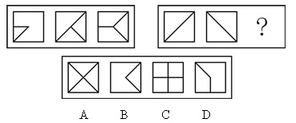

72. (2008内蒙古)从所给的四个选项中，选择最合适的一个填入问号处，使之呈现一定规律性：
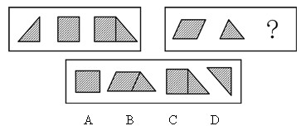

73. (2008内蒙古)从所给的四个选项中，选择最合适的一个填入问号处，使之呈现一定规律性：
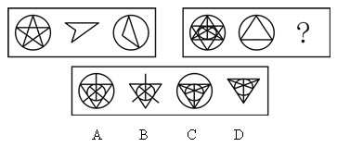

74. (2008内蒙古)从所给的四个选项中，选择最合适的一个填入问号处，使之呈现一定规律性：
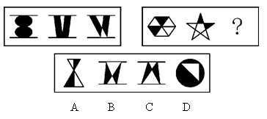

75. (2009黑龙江)从所给四个选项中，选择最合适的一个填入问号处，使之呈现一定规律性：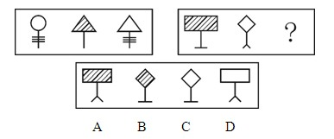

76. (2008内蒙古)从所给的四个选项中，选择最合适的一个填入问号处，使之呈现一定规律性：
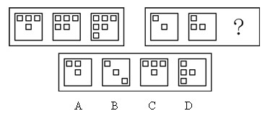

77. (2008内蒙古)从所给的四个选项中，选择最合适的一个填入问号处，使之呈现一定规律性：
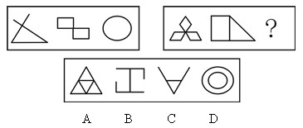

78. (2008内蒙古)从所给的四个选项中，选择最合适的一个填入问号处，使之呈现一定规律性：
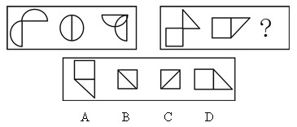

79. (2008内蒙古)从所给的四个选项中，选择最合适的一个填入问号处，使之呈现一定规律性：
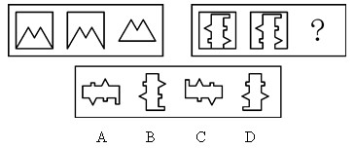

80. (2008内蒙古)从所给的四个选项中，选择最合适的一个填入问号处，使之呈现一定规律性：

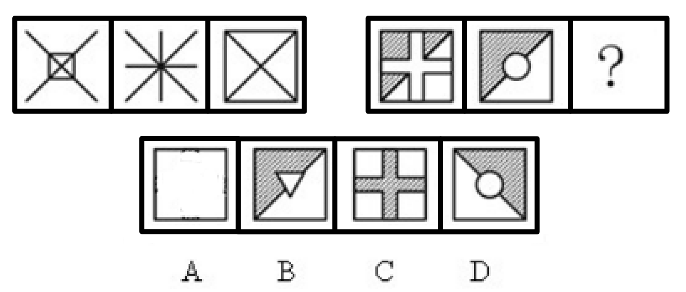

81. (2008内蒙古)（1）体格检查（2）面试（3）筛选简历（4）心理检测，了解能力倾向（5）录用
A. 1—2—3—4—5
B. 3—2—4—1—5
C. 2—1—4—3—5
D. 3—4—2—5—1

82. (2008内蒙古)（1）政府派人保护密道（2）有人发现了一个密道（3）考古学家研究城堡（4）密道里有一个废弃的城堡（5）考古学家证实城堡的来历
A. 2—4—1—3—5
B. 5—3—4—2—1
C. 1—2—4—5—3
D. 5—2—4—3—1

83. (2008内蒙古)（1）新产品试制（2）新产品质检合格（3）市场部反映市场需求（4）研发部根据需求开发新产品（5）新产品投放市场
A. 1—3—4—5—2
B. 2—5—1—3—4
C. 3—4—1—2—5
D. 3—5—2—4—1

84. (2008内蒙古)（1）全面贯彻教育方针（2）分析研究学生现状（3）片面追求升学率（4）学生思想、身体素质显著下降（5）德智体全面发展
A. 2—3—4—5—1
B. 1—2—3—4—5
C. 4—3—2—1—5
D. 3—4—2—1—5

85. (2008内蒙古)（1）走上工作岗位（2）大学毕业（3）考上大学（4）十年寒窗（5）积累工作经验
A. 2—3—1—5—4
B. 1—5—4—3—2
C. 4—5—3—1—2
D. 4—3—2—1—5

86. (2011内蒙古)（1）匪徒被捕（2）拨打110（3）警察赶到（4）下班回家（5）发现被盗
A. （4）-（5）-（2）-（3）-（1）
B. （4）-（3）-（5）-（2）-（1）
C. （2）-（5）-（4）-（1）-（3）
D. （3）-（4）-（5）-（1）-（2）

87. (2008内蒙古)（1）向质量监督部门举报（2）检查发现该商贩的秤称量不准，短斤少两（3）质检部门没收商贩的秤，该女士获得赔付（4）某女士在商贩处买西瓜，称重5斤（5）到超市复称仅为4.5斤
A. （1）—（2）—（3）—（4）—（5）
B. （3）—（4）—（1）—（2）—（5）
C. （4）—（5）—（1）—（2）—（3）
D. （2）—（1）—（3）—（4）—（5）

88. (2008内蒙古)（1）影响居民正常生活（2）居民区歌厅开业（3）政府出面干涉（4）噪音污染严重（5）歌厅停业
A. （2）—（1）—（4）—（3）—（5）
B. （2）—（4）—（1）—（3）—（5）
C. （1）—（4）—（2）—（3）—（5）
D. （1）—（3）—（2）—（4）—（5）

89. (2008内蒙古)（1）连降大雪（2）形成雪灾（3）家园被毁（4）家园重建（5）奋起自救
A. （1）—（2）—（3）—（5）—（4）
B. （2）—（4）—（5）—（3）—（1）
C. （1）—（2）—（4）—（5）—（3）
D. （5）—（1）—（4）—（3）—（2）

90. (2008内蒙古)（1）原因有待进一步追查（2）沙土印记新鲜（3）检查发现没有财物丢失（4）地板上发现一些沙土（5）房间物品摆放整齐
A. （5）—（4）—（2）—（3）—（1）
B. （4）—（5）—（3）—（2）—（1）
C. （4）—（5）—（2）—（3）—（1）
D. （4）—（5）—（1）—（2）—（3）

91. (2008内蒙古)今天，人们的平均寿命已经明显延长。40年代，人在出生时平均寿命期望值为63年，而现在该值对于男人为69年，对于女人为77年。统计结果表明，今天65岁的人的寿命期望值也比过去大大地提高了，对于男人是10年，对于女人是18年。对于任何一个活到退休年龄的人，离职以后的年月即使不比童年时代更长，也很可能会与童年时代一样长。不少家庭已经是'四世同堂”了。据此，我们可以知道：
A. 今天70岁的男人可以期望活到80岁以上
B. 许多人，包括男人和女人，未能活到65岁
C. 由于男人所承担的工作更为繁重，所以男人的寿命不如女人长
D. 童年时期是指出生到16岁

92. (2018天津)人文社会科学与自然科学在更高层次上具有统一性和共同性。在我国人文社会科学领域，许多伪劣产品是在人文社会科学与自然科学的学术规范不同的借口之下产生出来，甚至受到好评的。据此可以得出( )。
A. 自然科学要引入人文社会科学的学术规范
B. 人文社会科学要引入自然科学的学术规范
C. 人文社会科学与自然科学需要遵守共同的学术规范
D. 人文社会科学与自然科学的两种学术规范是相互独立的

93. (2008内蒙古)某铁路营运部门为缓解春节前后的客运压力，特增开了数条往返本市与其他城市间的临时列车线路。但这项措施实施后，仍有相当数量的人反映该市存在春节难买火车票的情况。有记者撰文指出造成该市火车票难买的四大原因，其中最不合理的一种分析是：
A. 临时列车的车票大都被旅游团提前统一购买了
B. 铁路营运部门决策失误，几条临时列车线路设置不合理
C. 当年该市大力引进外资，兴建工厂，导致外地打工人员激增
D. 该市没有飞机场，因此大多数人仅有乘坐火车进出该市一种途径

94. (2008内蒙古)尽管目前社会的主要权力仍掌握在男人手中，尽管男人的抽象思维和体力胜过女人，但越来越多的心理学家和生理学家研究认为，男性无论在生理上、心理上都比女性脆弱，而且有许多缺憾之处。由此可以推出：
A. 不是所有的心理学家或生理学家认为男人比女性脆弱
B. 男人依靠其抽象思维和体力掌握着社会的主要权力
C. 未来社会将由女人掌握着社会的主要权力
D. 越来越多的研究者认为女人不存在缺憾之处

95. (2015江苏)论文被摘录或引用，虽然有些是论文的质的价值表现，但并不能显示论文的质，有的可能是为了反对论文观点的批判性摘引。还有的引述可能只是思潮性、附和性引用。文摘类刊物所不重视、不摘引或漏摘、漏引的论文并不一定不重要、不优秀。由此可以推出：
A. 文摘类刊物上的大部分文章质量很低
B. 有些高质量的论文不会在文摘类刊物上出现
C. 真正优秀的论文都是不被引用的
D. 最容易引起争议的论文被摘引的可能性最大

96. (2008内蒙古)如果排放到空气中的汽车尾气含铅量过高，那么这些铅就会被绿色植物所吸收；这些绿色植物为牛羊所食，铅就会在其体内积蓄起来，人吃了较多的这种牛羊的肉，就会产生铅中毒。所以：
A. 要防止铅中毒，就不要吃牛羊的肉
B. 要防止铅中毒，就不要吃在城市附近喂大的牛羊的肉
C. 要防止铅中毒，就不要向空气中排放汽车尾气
D. 要防止铅中毒，就必须消除汽车尾气中过量的铅

97. (2017辽宁)情感是人类对世界的艺术掌握的重要特征，艺术审美正是要以情感规范艺术对象，以情感感染和启示艺术鉴赏者，所以：
A. 一切艺术都与情感有关
B. 人类的生活实践是艺术的源泉
C. 艺术都是以高尚的人类感情为对象
D. 没有对情感的掌握就没有对世界的艺术掌握

98. (2008内蒙古)'并非一切中药都是苦味的”。这句话的意思是：
A. 至少有一种中药不是苦的
B. 没有一种中药是苦的
C. 至少有一种中药是苦的
D. 没有一种中药不苦

99. (2008内蒙古)化学物质X溶于水成为溶液，此溶液温度升高时，X的化学活性增强；当X溶液与化学物质Y的溶液混合时，混合液的温度升高，Y的化学活性增强而X的活性不变；当单独加热Y溶液时，Y的活性保持不变。由此可知：
A. 温度改变对X的活性不产生影响
B. 温度的改变对Y影响大于对X的影响
C. 把X和Y混合时，二者表现出的活性与单独被研究时不同
D. 当与X混合时，Y表现出的反应与单独被研究时相同

100. (2008内蒙古)研究人员建议说，把个人主义和群体本能结合起来是逃生的最佳方法，一方面留心最近的出口，同时注意观察其他人是否也找到了出口。没有人力资本就不可能存在社会再生产。人力资本来源于人类自身的再生产，而商业资本和货币资本等其他资本来源于社会再生产。由此可以推出：
A. 人力资本越丰富货币资本便越多
B. 人类自身的再生产会影响货币资本的规模
C. 社会再生产不会影响人类自身的再生产
D. 人类自身的再生产与社会再生产同时存在

101. (2008内蒙古)婚姻使人变胖。作为此结果证据的是一项调查结果：在13年的婚姻生活中，女性平均胖了23斤，男性平均胖了18斤。为了做进一步的研究，支持这一观点，下列四个问题中应先做哪一个?
A. 为什么调查的时间是13年，而不是12或者14年?
B. 调查中的女性和调查的男性态度一样积极吗?
C. 与调查中年龄相当的单身汉在13年中的体重增加或减少了多少?
D. 调查中获得的体重将维持一生吗?

102. (2008内蒙古)在评奖会上，A、B、C、D、E、F、G、H竞争一项金奖。由一个专家小组投票，票数最多的将获得金奖。如果A的票数多于B，并且C的票数多于D，那么E将获得金奖。如果B的票数多于A，或者F的票数多于G，那么H将获得金奖。如果D的票数多于C，那么F将获得金奖。如果上述断定都是真的，并且事实上C的票数多于D，并且E并没有获得金奖，以下哪项一定是真的？（ ）
A. H获奖
B. F的票数多于G
C. A的票数不比B多
D. B的票数不比F多

103. (2008内蒙古)原始宇宙含有的最轻的元素是氢和氦，而稍微重一点的元素如碳，也只是在星球的核反应中形成的，在星球爆炸的时候就会分散。虽然宇宙的年龄不超过二十亿年，但近来发现的气体云早在数十亿年前就含有碳元素。在上述观点的基础上，下列哪一项是真的？
A. 原始星球只含有氢元素
B. 在宇宙年龄达到二十亿年之前，一些星球就已经形成了
C. 气体云中的元素后来形成了一些星球的元素
D. 确定了时间的星球跟气体云是不一样的

104. (2008内蒙古)要治服坏人，有时候要以坏治坏，以小坏对付大坏，以假坏对付真坏，坏人也会做好事，但好人只要做过坏事就变成了坏人。由此可以推出:
A. 好人不能治服坏人
B. 世界上不可能有好人
C. 做过好事的人未必是好人
D. 做过坏事的人未必是坏人

105. (2019河北)智商很低的人肯定不能成名成家，但智商很高的人不一定能成名成家。在导致人成名成家的其他因素中，大部分属于情商。由此可以推出（ ）。
A. 人只要具备很高的智商与情商，便必定成功
B. 情商很高的人不一定能成名成家
C. 情商比智商对成名成家更重要
D. 智商很高的人情商一定很低

106. (2008内蒙古)职务侵占罪，是指公司、企业或其他单位的人员，利用职务上的便利，将本单位财务非法占为己有，且数额较大的行为。下列行为属于职务侵占罪的是（ ）。
A. 王某是出租车司机，将乘客遗失在他车上价值5000元的物品占为己有
B. 刘某是某建筑材料工人，负责工地模板等物品的调拨，几次私自将公司的建筑模板卖给一个过路的车主，共卖了2万元
C. 刘某是单位的保管员，一天他趁其他同事不注意的时候，将价值200元的录音机拿回家给儿子用
D. 赵某是一个钢铁公司的会计师，为了增加公司的利润私自作假账，使公司偷税高达200余万元

107. (2008内蒙古)诉讼标的：指当事人争议的要求法院通过审判予以解决的某一民事法律关系或权利。根据上述定义，下列属于诉讼标的的是( )。
A. 原、被告之间发生纠纷的1000元借款
B. 原、被告之间发生的名誉受到诽谤的伤害
C. 原、被告之间发生的起诉与被起诉的关系
D. 原、被告之间发生的抢劫与被抢劫的施、受害关系

108. (2008内蒙古)机器人：是一种自动化的机器，所不同的是这种机器具备一些与人或生物相似的智能，如感知能力、规划能力、动作能力和协同能力；是一种具有高度灵活性的自动化机器。根据以上定义，下面哪种是机器人：
A. 自动化生产线上的机器
B. 一种人型的能用几种语言问好的机器
C. 一种会参加足球赛踢球的机器
D. 一种外观像人的机器

109. (2008内蒙古)声速：是指声波在媒体中的传播速度。按照这个定义，下列说法错误的是：
A. 冬天，在北方，测得声波在空气中的传播速度为331
B. 科学家在潜水艇中，测得声波在水中的传播速度为1440米／秒
C. 夏天，从宇宙飞船上测得声波从飞船到地面的传播速度为343米／秒
D. 冬天，工程师测得声波在铁轨中的传播速度为5000米／秒

110. (2008内蒙古)国家行政机关公文：是行政机关在行政管理过程中所形成的具有法定效力和规范体式的公务文书，是依法行政和进行公务活动的重要工具。根据以上的定义，下面哪种是国家行政机关公文？（ ）
A. 甲乙双方在达成一致意见后双方私下签订的合同协议
B. 微软公司制定的职工保密文件
C. 交通局最近又新颁发了一条交通法规
D. 学校的学生守则

111. (2018吉林)双趋冲突：指两种以上都具有吸引力的需要目标同时出现，而由于条件限制，个体无法同时采取两种行动所表现出的动机冲突。下列属于双趋冲突的是：
A. 后有追兵，前遇大河
B. 是否将病情告诉身患癌症的病人
C. 鱼与熊掌不可兼得
D. 樱桃好吃树难栽

112. (2008内蒙古)一事不再罚：指对当事人的同一种行为，不得给予两次以上罚款的行政处罚。下面不符合一事不再罚规定的是（
）。
A. 张某回国没申报携带物品，海关没收物品，并给予2000元罚款
B. 个体户杨某在贩卖生猪时被查出没有完税证，执法人员将其留置盘查48小时，后罚款900元
C. 某县一饮食店，被市场监督管理部门罚款，后地税部门责令缴纳滞纳金和罚款
D. 某甲是河北人，在北京打工，因多生一孩，在北京缴纳了社会抚养费。在回家探亲时，河北计划生育部门也对他征收了社会抚养费

113. (2015云南)重量：是指地球对其附近物体的吸引力大小，同一物体在地球的不同位置所受的吸引力不同。下列哪一种说法不符合重量的定义：
A. 同一物体在同一地点的地表和1000米以上的空中的重量不同
B. 同一物体在北极与赤道的重量不同
C. 同一物体在海拔高度相同的两个地点重量不同
D. 同一物体在和地心距离相同的两个地点重量相同

114. (2008内蒙古)承诺：是受要约人同意要约的意思表示，要约是当事人一方向对方发出的希望与对方订立合同的意思表示，发出要约的一方称要约人，接受要约的一方称受要约人。下列属于承诺的是（ ）。
A. 拍卖广告
B. 工程标价出售商品
C. 某公司的招股说明书
D. 某公司发电子邮件肯定答复某批发商请求其为代理人的行为

115. (2008内蒙古)下岗职工：是指由于企业的生产和经营状况等原因，已经离开本人的生产和工作岗位，并已不在本单位从事其他工作，但仍与用人单位保留劳动关系的人员。按照以上划分标准，以下选项所述人员中可以称为下岗职工的是( )
A. 房伟原来在糕点食品厂工作，半年前辞去工作，开了一个汽车修理铺
B. 杜晓娟原来是某咨询公司的办公室秘书，最近，公司以经营困难为由，解除了她的工作合同，她只能在家做家务
C. 李东升原来在机床厂工作，因长期疾病不能工作，经批准提前办理了退休手续
D. 沈生原来在汽车制造厂工作，今年53岁。去年工厂因产品积压、人员富余，让50岁以上的人员回家休息，等55岁时再办正式退休手续

2003年，全国普遍呈现经济增速加快的势头，作为沿海经济发达地区的华东表现的更加明显。从上半年的GDP增速看，浙江实现GDP4120.0亿元，比上年同期增长12.7%，第二季度增幅比第一季度回落0.6个百分点。除山东经济继续快于一季度外，其他地区增速比一季度有所回落，但华东各省市仍不同程度地比去年同期增速加快。
从生产供给角度分析，华东各省市均具有农业低速增长，工业快速增长，第三产业比较快增长的特点。1~8月规模以上工业增加值增速华东各省市均高于全国16.5%的水平，其中上海最高为23.9%，福建为23.4%，浙江为22%，居第三。除安徽增速低于20%外，其他省份增速基本接近。与全国趋势相同，重工业增长快于轻工业，1~8月，全国重工业增加值增速比轻工业快4.4个百分点，沪、苏、鲁、浙、闽、皖、赣重工业增速分别比轻工业快10.9、9.2、5.8、6.2、7.4、2.7、0.6个百分点。这与全国性固定资产投资需求拉动有一定的关联。各省市规模以上工业实现利润总额增幅均超过30%。
1~8月，社会消费品零售总额增幅江苏、山东较高，分别达到13.1%和13.7%，其余省市基本在10%左右。投资增速普遍较高，浙江近年来45.5%的国有及其他单位固定资产投资较高增速在华东也不算高，苏、鲁、皖、赣四省增幅超过60%，山东达到70.7%，最低的上海也达到23.7%。出口增速上海最高，达52.2%，苏、浙、赣超过40%，其余省份均超过20%。
此外，电力短缺成为普遍现象，浙江、上海、江苏更为突出。还有应收帐款和产品库存两项资金占用部分地区存在过快增长的情况，其中浙江的情况最为严重。
116. (2008内蒙古)2002年上半年，浙江实现GDP为( )亿元。
A. 3725.5
B. 3830.4
C. 3655.7
D. 3952.3

117. (2008内蒙古)若浙江省第二季度保持第一季度的经济增长速度，2003年上半年将会达到GDP（ ）亿元的水平。
A. 4120
B. 3656
C. 4142
D. 4001

118. (2008内蒙古)从2003年上半年的GDP增速看，除山东经济继续快于一季度外，其他地区增速比第一季度有所回落的可能原因为：
A. 山东经济体制改革卓有成效
B. 华东其他省份经济增长进入平台期，增长缓慢甚至减速
C. 山东的起点相对较低，发展速度相对较低
D. 相对来说，山东省投资力度较大，省内需求旺盛

119. (2008内蒙古)以下哪一项对2003年1~8月华东六省一市经济运行情况的描述不妥？
A. 经济处于明显的上升状态
B. 第一产业成为经济增长的主要动力
C. 投资增速普遍较高
D. 出口增速上海最高

120. (2008内蒙古)下列对浙江经济描述不正确的是：
A. 浙江经济继续在华东保持领先
B. 浙江经济增长的稳定性、协调性比较好
C. 浙江经济增长可能进一步加剧资源供求矛盾
D. 从江苏、上海送电将成为浙江缓解能源紧张状况的主要途径

下图为某省2003年医药工业发展情况，
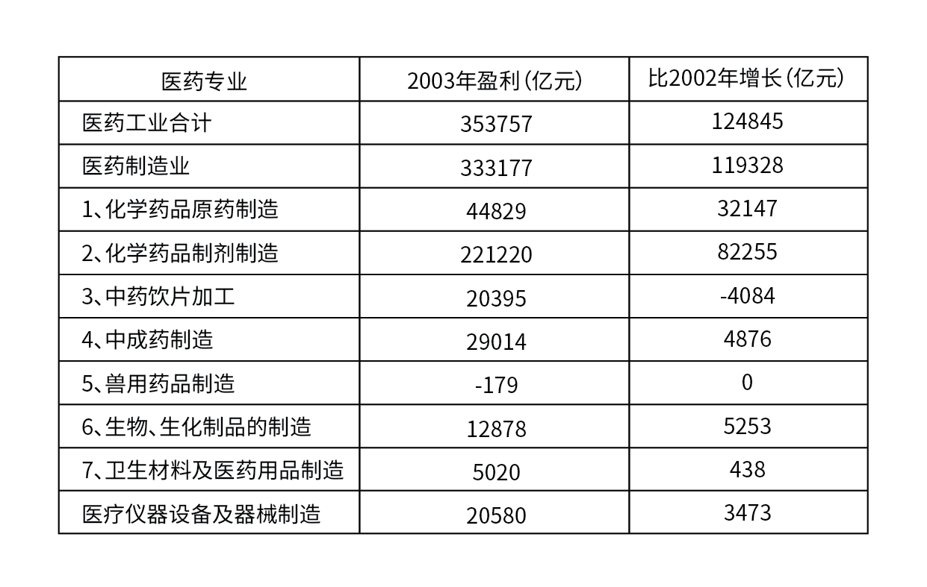
121. (2008内蒙古)2003年，医药工业总的盈利比2002年增长：
A. 34.7%
B. 55.8%
C. 54.2%
D. 20.3%

122. (2008内蒙古)与2002年相比，2003年医药制造业中哪个行业的盈利增长得最快？( )
A. 化学药品制剂制造
B. 生物、生化制品的制造
C. 化学药品原药制造
D. 医疗仪器设备及器械制造

123. (2008内蒙古)2003年，中成药的制造业盈利占医药制造业盈利的比重比2002年：( )
A. 上升了20.2个百分点
B. 下降了20.2个百分点
C. 下降了2.7个百分点
D. 上升了2.7个百分点

124. (2008内蒙古)以下说法不正确的是：
A. 医药制造业的增速明显高于医疗仪器设备及器械制造业
B. 医药制造业中，生物、生化制品和化学药品制造等行业发展领先于中药行业和兽用药品制造行业
C. 化学制药行业是该省医药工业的支柱产业
D. 中药饮片加工行业已经亏损

125. (2008内蒙古)2003年下半年以来，石油化工产品和能源价格迅猛上涨，这可能对下列哪个行业的盈利造成较大影响？( )
A. 医疗仪器设备及器械制造
B. 中成药制造
C. 中药饮片加工
D. 化学药品原药制造

世界煤储量在世界能源总储量中占90%，按目前规模可持续开采200年左右。据19世纪80年代初世界能源会议等组织的资料，世界煤资源地质储量为14.3万亿吨，其中探明储量为3.5万亿吨，约占24.5%；在总储量中硬煤占75%，褐煤占25%。按硬煤经济可采储量以美国、俄罗斯、中国最为丰富，分别占世界总量的24.8%、21.5%、19.6%，共占三分之二。
126. (2017天津)在世界煤炭资源地质储量中，未探明储量占总储量的：
A. 25.1%
B. 74.9%
C. 75.5%
D. 25%

世界煤炭储量在世界能源总储量中占90％，按目前规模开采可持续200年左右。据19世纪80年代初世界能源会议等组织的资料，世界煤炭资源地质储量为14.3万亿吨，其中探明储量为3.5万亿吨，约占24.5％；在总储量中硬煤占75％，褐煤占25％。硬煤可采储量以美国、俄罗斯、中国最为丰富，分别占世界总量的24.8％、21.5％、19.6％，共占2/3。
127. (2017天津)硬煤经济可采储量占世界总量比例最高的国家是：
A. 美国
B. 中国
C. 俄罗斯
D. 都不是

128. (2008内蒙古)在世界煤炭总储量中，硬煤大约有：
A. 9.84万亿吨
B. 10.73万亿吨
C. 3.58万亿吨
D. 14.3万亿吨

129. (2008内蒙古)在世界煤炭总储量中，硬煤的储量比褐煤的储量多：
A. 7.15万亿吨
B. 3.58万亿吨
C. 10.73万亿吨
D. 6.78万亿吨

130. (2008内蒙古)全球已探明的煤炭储量约占世界能源总储量的：
A. 19%
B. 20%
C. 22%
D. 24%

参考答案与解析
第一部分 客观题
一、单选题
第1题
【知识点】 科技常识其它
【答案】 B
【解析】 本题考查物理常识。声音在空气中的传播速度是340米/秒，电视的卫星信号通过电磁波传播，电磁波的传播速度是30万千米/秒。电磁波的速度远大于声音的速度，所以乙在家观看直播反而比在现场的甲更早听到枪声。因此本题选B。
【来源】 2008年内蒙古公务员考试《行测》真题（春季）第1题,2008年内蒙古公务员考试《行测》真题（秋季）第1题

第2题
【知识点】 行政法
【答案】 B
【解析】 本题考查公务员回避制度并选错误项。《公务员法》第一百零二条规定：“公务员辞去公职或者退休的，原系领导成员的公务员在离职三年内，其他公务员在离职两年内，不得到与原工作业务直接相关的企业或者其他营利性组织任职，不得从事与原工作业务直接相关的营利性活动。公务员辞去公职或者退休后有违反前款规定行为的……逾期不改正的，由县级以上工商行政管理部门没收该人员从业期间的违法所得……”由此可知，本案中有权没收甲违法所得的是县级以上工商行政管理部门，而非其原所在机关的公务员主管部门。因此，选择B选项。
【来源】 2008年内蒙古公务员考试《行测》真题（春季）第2题,2008年内蒙古公务员考试《行测》真题（秋季）第2题

第3题
【知识点】 科技成就
【答案】 B
【解析】 本题考查科技成就。华佗被称为神医。张仲景生于东汉桓帝元嘉、永兴年间，南阳郡涅阳人，被称为“医圣”。孙思邈是隋唐时期的药学家、道士，被后世称为“药王”。李时珍是明朝人，著有《本草纲目》，也是药学家。故选B。
【来源】 7.12今日作业-常识判断第16题,10.04今日作业-常识判断第16题,2008年内蒙古公务员考试《行测》真题（春季）第3题

第4题
【知识点】 地理常识（其它）
【答案】 D
【解析】 本题考查地理常识。从地理位置上讲，中国地处东亚，是亚欧大陆的东端；科威特在中亚，处于中间；英法在最西端，其中法国处于5°W—8°E，英国处于7°W—2°E。因此英国更靠西。故选D。
【来源】 2008年内蒙古公务员考试《行测》真题（春季）第4题,2008年内蒙古公务员考试《行测》真题（秋季）第4题

第5题
【知识点】 历史常识（其它）
【答案】 A
【解析】 本题考查历史常识。A项，当选，1939年9月1日德国以闪电战突袭波兰，标志着第二次世界大战的全面爆发。B项，不当选，1937年7月7日日本制造卢沟桥事变，标志着日本全面侵华，也是中华民族全面抗战的起点。C项，不当选，1941年12月8日日本突袭珍珠港，标志着太平洋战争爆发。D项，不当选，1941年6月22日德国突袭苏联，标志着德国在欧洲战场陷入东西两线作战。因此本题选A。

【来源】 2008年内蒙古公务员考试《行测》真题（春季）第5题,2016年2月内蒙古巴彦淖尔市事业单位公开招聘考试《综合能力测试》真题第27题

第6题
【知识点】 宪法
【答案】 D
【解析】 本题考查法律常识。A选项说法就是错误的，企业之间的一般叫业务关系，国家机关之间是工作职能。B选项题干问的两个机关之间的实质关系，协作只是具体工作的方面的。C选项国家权力机关比政府权力大的。D选项，政府机构指国务院及下属各部委、各地方政府。国家权力机关指全国人民代表大会及地方各级人民代表大会。根据《宪法》第八十五条“中华人民共和国国务院，即中央人民政府，是最高国家权力机关的执行机关，是最高国家行政机关”可知，政府机构与国家权力机关的关系是从属关系。故选D。
【来源】 2008年内蒙古公务员考试《行测》真题（春季）第6题

第7题
【知识点】 历史常识（其它）
【答案】 B
【解析】 本题考查历史常识。皖南事变是抗战期间，国民党顽固派对华中的新四军所发动的一次突然袭击，是国民党第二次反共高潮的顶点。此题词是皖南事变后，周恩来在《新华日报》上题词：“千古奇冤，江南一叶，同室操戈，相煎何急？”，用以来揭露皖南事变的真相。故选B。
【来源】 2008年内蒙古公务员考试《行测》真题（春季）第7题,2008年内蒙古公务员考试《行测》真题（秋季）第7题

第8题
【知识点】 科技常识其它
【答案】 B
【解析】 本题考查物理常识。
设斜面的倾斜角为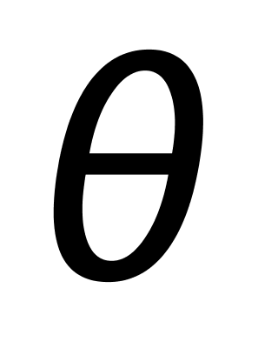，则小球下滑路程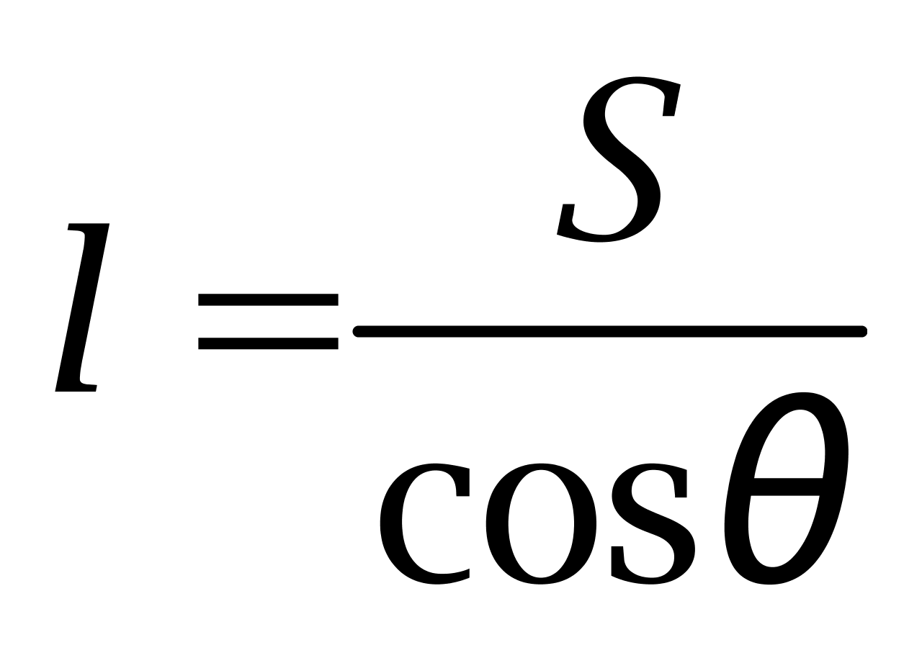，加速度为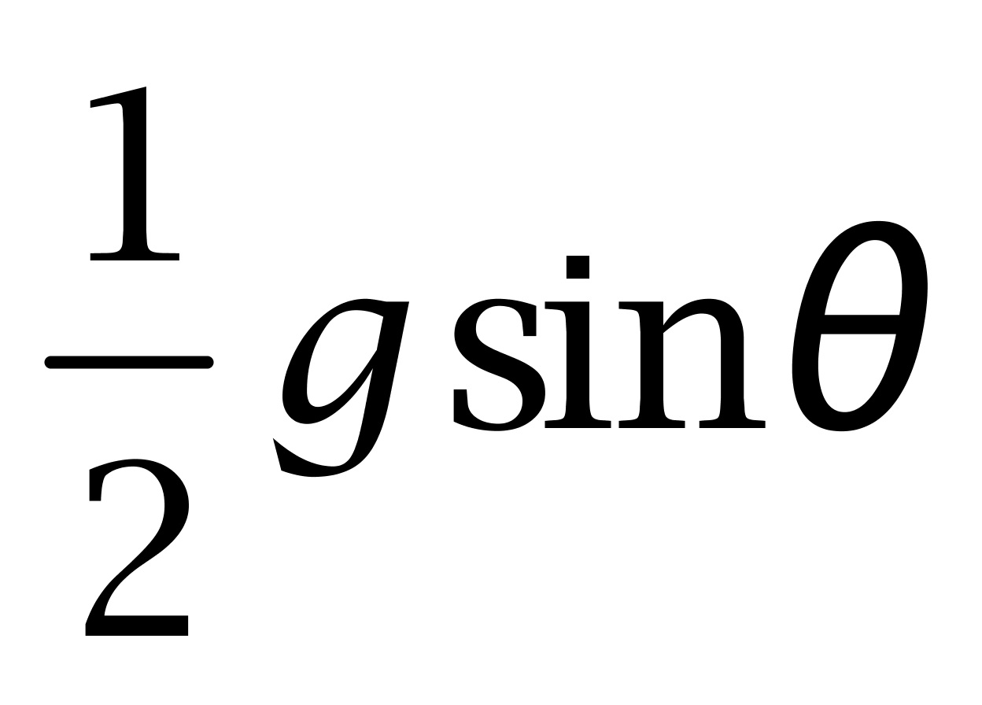。根据匀加速直线运动公式有：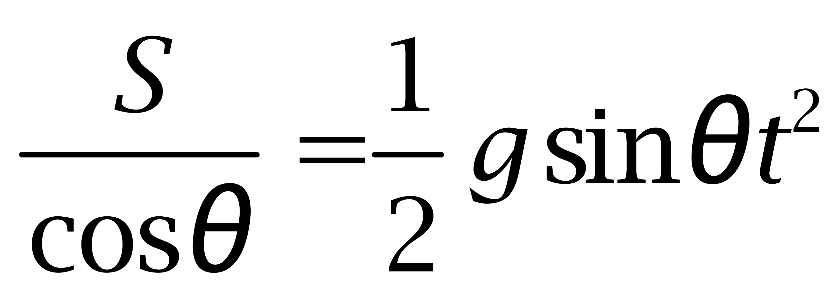，解得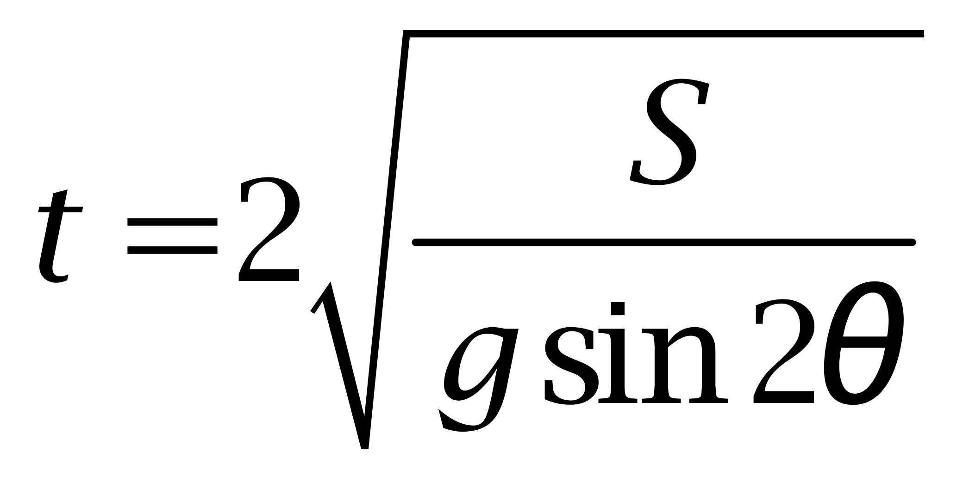。
当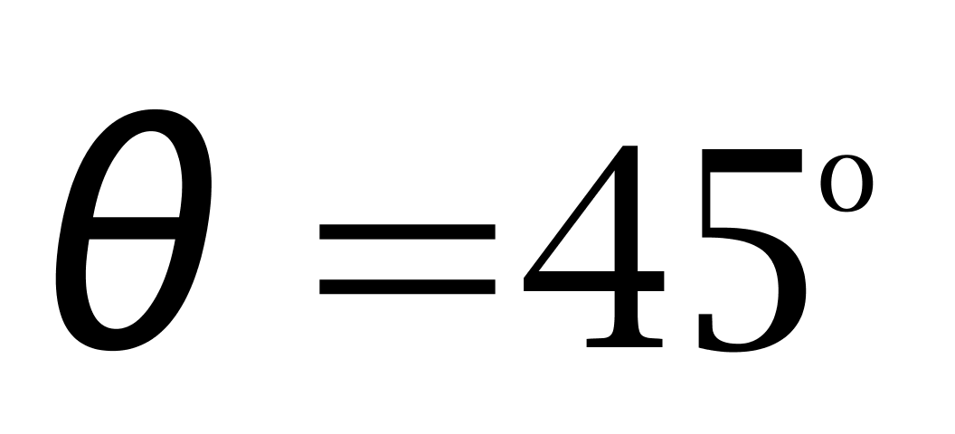时，取得最小值。因此本题选B。
【来源】 2008年内蒙古公务员考试《行测》真题（春季）第8题,2008年内蒙古公务员考试《行测》真题（秋季）第8题

第9题
【知识点】 科技常识其它
【答案】 B
【解析】 本题考查物理常识。区分化学变化与物理变化的核心是有无新物质生成。有新物质生成是化学变化，没有新物质生成是物理变化。B项是由液态水变成气态水，没有新物质生成，是物理现象。故选B。
【来源】 2008年内蒙古公务员考试《行测》真题（春季）第9题

第10题
【知识点】 诉讼法
【答案】 D
【解析】 本题考查法律常识。《民事诉讼法》第四十四条规定：“审判人员有下列情形之一的，必须回避……前款规定，适用于书记员、翻译人员、鉴定人、勘验人。”“审判人员及法院其他工作人员的配偶、子女或父母，担任其所在法院审理案件的诉讼代理人或者辩护人的，人民法院不予准许。”ABC选项涉及的诉讼主体需要回避。D选项当事人不需要回避，回避指的就是和当事人有利害关系需要回避。故选D。有疑问要解答，请在公众号“一起学公基”留言。
【来源】 2008年内蒙古公务员考试《行测》真题（春季）第10题

第11题
【知识点】 公共管理常识
【答案】 B
【解析】 本题考查管理常识。在船舶这种相对集权的组织中，如果允许存在两个以上的直线领导核心，将会直接导致领导混乱，而船舶航行过程中，很多事都是要求及时处理的。在组织中也是如此，需要集权管理的组织不允许有多个直线领导核心，否则会降低组织管理效率。故选B。
【来源】 2008年内蒙古公务员考试《行测》真题（春季）第11题,2008年内蒙古公务员考试《行测》真题（秋季）第11题

第12题
【知识点】 科技常识其它
【答案】 D
【解析】 本题考查物理常识。冰箱内温度较低，打开冰箱门时，冰箱外部空气中的水蒸气遇冷液化成小水滴，在空气中形成了“白雾”。因此，选择D选项。A项：冰箱里的温度低于外界，不会发生“遇冷凝结”这种现象。B项：升华，指由固态直接变成气态。凝结，指气体遇冷变成液体。冰箱打开，飘出来的冷空气主要是冰箱内部原有的冷空气，而非冰升华后的冷空气。C项：冰箱打开之后的“白雾”是液态水，不是水蒸气。故选D。
【来源】 2008年内蒙古公务员考试《行测》真题（春季）第12题,2009年福建公务员考试《行测》真题（春季）第31题,2008年内蒙古公务员考试《行测》真题（秋季）第12题

第13题
【知识点】 人文常识（其它）
【答案】 A
【解析】 本题考查人文常识。老子，春秋时期著名的思想家，道家学派创始人，代表作有《道德经》。故选A。
【来源】 2008年内蒙古公务员考试《行测》真题（春季）第13题

第14题
【知识点】 经济常识（其它）
【答案】 A
【解析】 本题考查经济常识。最惠国待遇原则是世贸组织的基本原则之一，是指一个世贸成员给予另一个成员方的贸易优惠和特许必须自动给予所有其他成员。故选A。
【来源】 2008年内蒙古公务员考试《行测》真题（春季）第14题,2008年内蒙古公务员考试《行测》真题（秋季）第14题

第15题
【知识点】 宪法
【答案】 B
【解析】 本题考查法律常识。A选项人民的范围比公民小。B选项我国宪法中所称“公民”是指具有我国国籍的人，公民在法律面前一律平等，是指具有中华人民共和国国籍的人在法律面前一律平等。18周岁以下也是我国公民。居住在我国境内的外国国籍的人不是中国公民。C选项18周岁只要具有中国国籍也是中国公民。D选项即使在中国境内，但外国人和无国籍人不是中国公民。故选B。
【来源】 2008年内蒙古公务员考试《行测》真题（春季）第15题

第16题
【知识点】 公文常识
【答案】 C
【解析】 本题考查公文常识。公告是较高级别的国家行政机关、法定机关向国内外宣布重大事项或者法定事项的周知性公文。通告适用于在一定范围内公布应当遵守或者周知的事项，比公告的范围窄。通知适用于发布、传达要求下级机关执行和有关单位周知或者执行的事项，批转、转发公文。故选C。
【来源】 2008年内蒙古公务员考试《行测》真题（春季）第16题

第17题
【知识点】 行政法
【答案】 C
【解析】 《行政许可法》第42条规定，除可以当场作出行政许可决定的外，行政机关应当自受理行政许可申请之日起20日内作出行政许可决定。所以，正确答案是C。
【来源】 2008年内蒙古公务员考试《行测》真题（春季）第17题,2008年内蒙古公务员考试《行测》真题（秋季）第17题

第18题
【知识点】 宪法
【答案】 A
【解析】 本题考查法律常识。我国《宪法》第6条规定，国家在社会主义初级阶段，坚持公有制为主体、多种所有制经济共同发展的基本经济制度。故选A。有疑问要解答，请在公众号“一起学公基”留言。
【来源】 7.06今日作业-常识判断第16题,09.28今日作业-常识判断第2题,2008年内蒙古公务员考试《行测》真题（春季）第18题,2008年内蒙古公务员考试《行测》真题（秋季）第18题

第19题
【知识点】 人文常识（其它）
【答案】 C
【解析】 本题考查人文常识。
《向日葵》是梵高的绘画作品；《思想者》是罗丹的雕塑作品；《和平鸽》是毕加索的绘画作品。
因此本题选C。
【来源】 2008年内蒙古公务员考试《行测》真题（春季）第19题

第20题
【知识点】 人文常识（其它）
【答案】 C
【解析】 本题考查人文常识。
古人把宇宙万物划分为五种性质的事物，即金、木、水、火、土，并称为“五行”。
A项：是五色，排除；
B项：是五常，排除；
C项：是五行，符合；
D项：是五音，排除。
因此本题选C。
【来源】 2008年内蒙古公务员考试《行测》真题（春季）第20题,2008年内蒙古公务员考试《行测》真题（秋季）第20题

第21题
【知识点】 实词辨析
【答案】 B
【解析】 实词辨析题。先寻找提示性信息，再对比选项。
根据“和他人分享……”“不会有损失，反而产生更大的喜悦和满足”可知，该空应填入可以“分享”并且“分享”后不受损，反而产生喜悦、满足的事物。“财产”分享后会受损，不符合文意，排除A项。“时间”无法分享，排除C项。“荣誉”分享后不会“产生更大的喜悦和满足”，排除D项。而“祝福”可以分享，分享后会更加喜悦、满足，符合文意。
因此本题选B。
【来源】 2008年内蒙古公务员考试《行测》真题（春季）第21题,2008年内蒙古公务员考试《行测》真题（秋季）第21题

第22题
【知识点】 实词辨析
【答案】 A
【解析】 实词辨析题。先寻找提示性信息，再对比选项。
根据“没有人会被它压垮”可知，文段强调知识携带方便，不会给人带来负担。“重量”指物体所受重力的大小，符合语境。“大小”指大小的程度；“困难”指问题和障碍；“期限”指限定的一段时间，也指所限时间的最后界限，均不符合语境，排除B项、C项和D项。
因此本题选A。
【来源】 2008年内蒙古公务员考试《行测》真题（春季）第22题,2010年贵州公务员考试《行测》真题第22题,2008年内蒙古公务员考试《行测》真题（秋季）第22题

第23题
【知识点】 实词辨析
【答案】 C
【解析】 实词辨析题。先寻找提示性信息，再对比选项。
根据“人与人之间的相处，彼此需要有一些空间……紧张和伤害”可知，文段强调人与人相处的时候需要把握适当的度。“氛围”指周围的气氛和情调；“空间”指物质存在的一种客观形式，由长度、宽度、高度表现出来；“和气”指态度温和或者和睦的感情，均不符合语境，排除A项、B项和D项。“分寸”指说话或做事的适当限度，符合语境。
因此本题选C。
【来源】 2008年内蒙古公务员考试《行测》真题（春季）第23题,2008年内蒙古公务员考试《行测》真题（秋季）第23题

第24题
【知识点】 实词辨析
【答案】 D
【解析】 实词辨析题。先寻找提示性信息，再对比选项。
根据“音容笑貌、一举一动”可知，该空应体现“举止活动”这一含义。A项“方法”强调解决问题的门路、办法，B项“方式”指说话做事所采取的方法和形式，C项“形式”指事物的形状、结构等，均不符合文意，排除A项、B项和C项。而D项“行为”指思想受支配而表现出来的活动，符合文意。
因此本题选D。
【来源】 2008年内蒙古公务员考试《行测》真题（春季）第24题,2008年内蒙古公务员考试《行测》真题（秋季）第24题

第25题
【知识点】 实词辨析
【答案】 A
【解析】 实词辨析题。先寻找提示性信息，再对比选项。
根据“……关系，是进行交流和沟通的基础”可知，该空应体现开始形成互信关系这一含义。“建立”指开始成立、开始产生、开始形成，符合文意。“确立”指稳固地建立或树立，文段不体现“稳固”，排除B项。“形成”侧重强调通过发展变化而成为某事物或出现某情形，文段并未体现通过发展变化这一过程，排除C项。“达成”指商谈后得到结果、形成意见，不符合文意，排除D项。
因此本题选A。
【来源】 2008年内蒙古公务员考试《行测》真题（春季）第25题,2008年内蒙古公务员考试《行测》真题（秋季）第25题

第26题
【知识点】 实词辨析
【答案】 A
【解析】 实词辨析题。先寻找提示性信息，再对比选项。
根据“原始社会的……存放在博物馆内加以精心保护，以便今后研究”可知，该空应体现有价值的遗留物这一含义。“文物”指历代遗留下来的有价值的东西，符合文意。“遗址”“遗迹”“遗物”均侧重于遗留，不体现研究价值，不符合文意，排除B项、C项和D项。
因此本题选A。
【来源】 2008年内蒙古公务员考试《行测》真题（春季）第26题,2008年内蒙古公务员考试《行测》真题（秋季）第26题

第27题
【知识点】 实词辨析
【答案】 B
【解析】 实词辨析题。先寻找提示性信息，再对比选项。
根据“用比喻来形象地说明一个概念”可知，该空应与“说明概念”语义相近。“表白”多指表达爱意；“表示”指用言语行为显出某种感情；“表现”指表示出来，均不符合文意，排除A项、C项和D项。而“表述”指说明、述说，符合文意。
因此本题选B。
【来源】 2008年内蒙古公务员考试《行测》真题（春季）第27题,2008年内蒙古公务员考试《行测》真题（秋季）第27题

第28题
【知识点】 成语辨析
【答案】 C
【解析】 成语辨析题。先寻找提示性信息，再对比选项。
通过转折关联词“却”可知，转折前后语义应当相反或相对。转折之后“独爱此两句”体现喜欢的诗很少，故转折之前应体现诗句很多这一含义。B项“难以忘却”指很难忘记，D项“罄竹难书”比喻罪行多，不符合语境，排除B项和D项。A项“多如牛毛”形容极多；C项“盈篇满籍”指写满了篇章和书籍。也形容多。二者对比，“盈篇满籍”更为文雅、贴切，符合文中描写诗文的主体，故排除A项。
因此本题选C。
【来源】 2008年内蒙古公务员考试《行测》真题（春季）第28题,2008年内蒙古公务员考试《行测》真题（秋季）第28题,2015年安徽铜陵事业单位考试《职业能力倾向测验》真题第34题,2015年云南省蒙自市事业单位考试《职业能力倾向测验》真题（部分）第42题

第29题
【知识点】 实词辨析
【答案】 C
【解析】 实词辨析题。先寻找提示性信息，再对比选项。
该空搭配“风格”。“丰厚”指厚实，常搭配绒毛、收入、礼品等；“浓厚”指很浓，常搭兴趣、意识等；“深厚”指浓厚，常搭配友谊、感情、基础等，三个词均不搭配“风格”，排除A项、B项和D项。而“浓郁”常搭配“风格”，能够体现地域特色的鲜明与生动，符合文意。
因此本题选C。
【来源】 2008年内蒙古公务员考试《行测》真题（春季）第29题,2008年内蒙古公务员考试《行测》真题（秋季）第29题

第30题
【知识点】 实词辨析
【答案】 B
【解析】 实词辨析题。先寻找提示性信息，再对比选项。
根据“如果……其中，就可以得到美好的享受”可知，该空表示假设，体现“处于某种状态以获得美好的享受”这一含义。“生活在现实中”为既存事实，不存在假设，排除A项。“沉迷”侧重于迷恋而不能自拔，多用于贬义，与“美好的享受”体现的积极感情倾向不符，排除C项。“隐身”指把身体隐藏起来，并不能获得美好享受，排除D项。而“沉浸”指处于某种气氛或思想活动中，多用于褒义，符合文意。
因此本题选B。
【来源】 2008年内蒙古公务员考试《行测》真题（春季）第30题,2008年内蒙古公务员考试《行测》真题（秋季）第30题

第31题
【知识点】 病句辨析
【答案】 A
【解析】 病句辨析题。
通过观察选项可知，A项表意清楚，无语病。B项成分赘余，“关键”和“决定性”重复。C项成分赘余，“所有”和“们”重复。D项搭配不当，“痛苦”不能和“共享”搭配。
因此本题选A。
【来源】 2008年内蒙古公务员考试《行测》真题（春季）第31题,2008年内蒙古公务员考试《行测》真题（秋季）第31题

第32题
【知识点】 病句辨析
【答案】 A
【解析】 病句辨析题。
通过观察选项可知，A项有语病，前半句话有歧义，既可以理解为“她用了三个月的时间清理乱帐”，也可以理解为“她理清了公司累积了三个月的乱帐”；后半句搭配不当，学会的不是“事故处理”，而是“事故处理的方法”。B项、C项和D项均表意清楚，无语病。
因此本题选A。
【来源】 2008年内蒙古公务员考试《行测》真题（春季）第32题,2008年内蒙古公务员考试《行测》真题（秋季）第32题

第33题
【知识点】 病句辨析
【答案】 C
【解析】 病句辨析题。
C项“集中”和“微缩景观”搭配不当，微缩景观不能被集中，应该是被制作的。可以改为“世界公园集中了世界各地的景观”或“世界公园集中展示了世界各地的微缩景观”。A项、B项和D项均表意清楚，无语病。
因此本题选C。
【来源】 2008年内蒙古公务员考试《行测》真题（春季）第33题,2008年内蒙古公务员考试《行测》真题（秋季）第33题

第34题
【知识点】 病句辨析
【答案】 B
【解析】 病句辨析题。
A项用词不当，“享年”为敬辞，称死去的人活的岁数，不能用来形容“健在”的人。B项无语病。C项成分赘余，可去掉后半句的“你”。D项搭配不当，“伪造”和“伪劣产品”不能搭配，改为“制造伪劣产品”。
因此本题选B。
【来源】 2008年内蒙古公务员考试《行测》真题（春季）第34题,2008年内蒙古公务员考试《行测》真题（秋季）第34题

第35题
【知识点】 病句辨析
【答案】 B
【解析】 病句辨析题。
A项句子偷换主语，前半句的主语是“包袱”，后半句的主语是“我们”。B项无语病。C项语义重复，“避免不受损失”的意思是“受损失”。D项搭配不当，“总结”与“差距”不能搭配，可以改为“找出差距”。
因此本题选B。
【来源】 2008年内蒙古公务员考试《行测》真题（春季）第35题,2008年内蒙古公务员考试《行测》真题（秋季）第35题

第36题
【知识点】 病句辨析
【答案】 D
【解析】 病句辨析题。
A项关联词搭配不当，“因为”搭配“所以”。B项缺少谓语，应该是“各个单位都要开展建立健全必要的规章制度的工作”。C项错在两面对一面，“重视”对“能否”。D项无语病。
因此本题选D。
【来源】 2008年内蒙古公务员考试《行测》真题（春季）第36题,2008年内蒙古公务员考试《行测》真题（秋季）第36题

第37题
【知识点】 病句辨析
【答案】 B
【解析】 病句辨析题。
通过观察选项可知，B项缺少主语，应去掉开头的“由于”。A项、C项和D项均表意清楚，无语病。
因此本题选B。
【来源】 2008年内蒙古公务员考试《行测》真题（春季）第37题,2008年内蒙古公务员考试《行测》真题（秋季）第37题

第38题
【知识点】 病句辨析
【答案】 A
【解析】 病句辨析题。
后一句都是由“动机”到“结果”，所以前一句也应该是由“动机”到“结果”。对比选项，A项和D项前后两句都是由“动机”到“结果”。B项和C项前半句是由“结果”到“动机”，和后一句不一致，排除B项和C项。比较A项和D项，A项“暗暗窃喜”能够对应前半句的“动机”，D项的后半句“看见眼前的蝇头私利时”没有出现“动机”，排除D项。
因此本题选A。
【来源】 2008年内蒙古公务员考试《行测》真题（春季）第38题,2008年内蒙古公务员考试《行测》真题（秋季）第38题,2018年湖南省株洲市茶陵县事业单位招聘考试《行政能力测试》真题第30题,2015年广东省江门市事业单位考试《职业能力倾向测验》真题第46题

第39题
【知识点】 病句辨析
【答案】 D
【解析】 病句辨析题。
本题考查的是多重状语的语序。它们的排列顺序一般是：条件＋时间＋处所＋范围或否定＋程度＋情态＋对象＋中心词。“时至今日”为时间状语，“在意大利”为处所状语，应该放在句子的前面。对比选项，D项语序正确。
因此本题选D。
【来源】 2008年内蒙古公务员考试《行测》真题（春季）第39题,2008年内蒙古公务员考试《行测》真题（秋季）第39题

第40题
【知识点】 病句辨析
【答案】 D
【解析】 病句辨析题。
通过观察选项可知，A项后一个“他”指代不明，且“形成……伤害”搭配不当，可改为“造成……伤害”。B项动宾搭配不当，“获得”和“成绩”不搭配，可改为“取得……成绩”。C项成分赘余，“所有”和“们”重复，删除一个即可。D项无语病。
因此本题选D。
【来源】 2008年内蒙古公务员考试《行测》真题（春季）第40题,2008年内蒙古公务员考试《行测》真题（秋季）第40题

第41题
【知识点】 语句填空
【答案】 C
【解析】 语句填空题。
分析横线处的上下文语境。文段是在对比“鉴赏”与“研究”。分号表并列，前后句式一致，语义相关。第一空前的句式是“鉴赏是……”，所以所填句应该是“研究是……”，②句符合语境。第二空对应前句“鉴赏者是一个观花的游人，研究者则是一个植物学家”，可知“鉴赏者”的态度应该是随意的，“研究者”的态度是严谨的，④句符合语境。对比选项，C项符合语境。
因此本题选C。
【来源】 2008年内蒙古公务员考试《行测》真题（春季）第41题,2008年内蒙古公务员考试《行测》真题（秋季）第41题

第42题
【知识点】 词语理解
【答案】 A
【解析】 词语理解题。本题要选“不准确”的一项。
定位原文，“延口残喘”出现在文段的末尾。
然后，分析“延口残喘”的上文语境。从文中“目睹许多青年的血，层层淤积起来，将我埋得不能呼吸”“只能”“从泥土中挖一个小孔”可知，鲁迅一方面表达了对几个青年作家的遇害十分沉痛的心情，另一方面又表达了我们不能只陷入悲痛之中，要将悲痛化为力量，完成先烈未尽的事业的思想。
最后，对比选项。B项、C项和D项均符合上述语境。A项“无私无畏的精神”在文段中没有体现。
因此本题选A。
【来源】 2008年内蒙古公务员考试《行测》真题（春季）第42题,2008年内蒙古公务员考试《行测》真题（秋季）第42题

第43题
【知识点】 主旨概括
【答案】 C
【解析】 主旨概括题。找主旨句，对比选项。
文段开头提出问题，即“多数人”压过“少数人”的监督制度很有可能导致片面和狭隘，接着通过两个“只有……才”给出解决问题的对策，即需要将“自上而下的上级监督”与“自下而上的群众监督”有机结合，才能真正起到足够的监督作用。文段是“提出问题-解决问题”的“分-总”结构，重点强调将两种监督方式有机结合才能起到对官员足够的监督作用。对比选项。C项是文段重点的精简压缩。
因此本题选C。
【来源】 2008年内蒙古公务员考试《行测》真题（春季）第43题,2008年内蒙古公务员考试《行测》真题（秋季）第43题

第44题
【知识点】 细节理解
【答案】 A
【解析】 细节理解题。通读文段，定位原文。
A项“阻力”的来源文段没有提到，属于无中生有。
B项对应“他始终恪守自己的原则”和“哪怕是遭遇到最大的阻力，也要想办法抵达胜利彼岸”，符合文意。
C项对应“给高贵的心灵一个美丽的住所”，符合文意。
D项对应“作为一名建筑师，莱伊恩并不是最出色的。但作为一个人，他无疑非常伟大”，符合文意。
因此本题选A。
【来源】 2008年内蒙古公务员考试《行测》真题（春季）第44题,2008年内蒙古公务员考试《行测》真题（秋季）第44题,2015年甘肃省张掖市事业单位考试《职业能力倾向测验》真题第61题

第45题
【知识点】 细节理解
【答案】 A
【解析】 细节理解题。
由文段中的表述，如果标明“不得转载”，那么网站就不能转载，如果未标“不得转载”，那么网站也必须在支付报酬后才能转载，充分表现了网络作品受到有关著作权法律的保护。
因此本题选A。
【来源】 2008年内蒙古公务员考试《行测》真题（春季）第45题,2008年内蒙古公务员考试《行测》真题（秋季）第45题

第46题
【知识点】 细节理解
【答案】 C
【解析】 细节理解题。通读文段，定位原文。
A项对应“而消灭来敌的重任则落在血液中的吞噬细胞头上”，主要职能是“消灭来敌”而非“记住入侵体”，属于偷换概念。
B项对应“淋巴细胞对侵入血液的细菌或简单有毒物质做出快速反应，生成抗体，把有害物质粘住，不让它们进入其他器官”，是产生的“抗体”把有害物质粘住，而非是“淋巴细胞”，属于偷换概念，错误。
C项对应“人的血液中有着极少的富有自我牺牲精神的细胞”，这类细胞文段主要介绍了吞噬细胞和淋巴细胞，C项符合文意。
D项对应“人有一种记忆叫免疫记忆”“人一旦得过麻疹或猩红热，就会获得终身免疫力”，D项将“或”替换成了“和”，属偷换逻辑。
因此本题选C。
【来源】 2008年内蒙古公务员考试《行测》真题（春季）第46题,2008年内蒙古公务员考试《行测》真题（秋季）第46题,2015年江苏苏州市常熟事业单位考试《职业能力倾向测验》真题（部分）第48题

第47题
【知识点】 主旨概括
【答案】 D
【解析】 主旨概括题。找主旨句，对比选项。
文段为分分结构。文段先讲了“雅鲁藏布大峡谷被确认为世界第一大峡谷”，然后通过“部分中国科学院院士指出”和“还有院士强调”引导的句子介绍关于雅鲁藏布大峡谷的发现。主要讲的是雅鲁藏布大峡谷的确认与发现。对比选项，D项是文段重点的全面概括。
因此本题选D。
【来源】 2008年内蒙古公务员考试《行测》真题（春季）第47题,2008年内蒙古公务员考试《行测》真题（秋季）第47题

第48题
【知识点】 主旨概括
【答案】 B
【解析】 主旨概括题。找主旨句，对比选项。
文段先讲了在我们的生活经验中，我们对他人的行为已形成各种判断，之后举了火车停车的例子对此进行论证。文段结构为“总-分”，主要讲的是我们在生活中对他人的行为已形成了判断。对比选项，B项为文段重点句的同义替换。
A、C两项文中都没有提及，无中生有，A、C、项排除；D项逻辑混乱，颠倒了自然判断和生活经验的顺序。只有生活经验丰富了以后，才会产生自然判断，因此，D项错误A项“不一定是准确的”和D项“不能忽视”文段均未提到。C项“发生事情”表述错误，应该是“他人行为”，而且判断正确与否文段中没有定论。
因此本题选B。
【来源】 2008年内蒙古公务员考试《行测》真题（春季）第48题,2008年内蒙古公务员考试《行测》真题（秋季）第48题

第49题
【知识点】 主旨概括
【答案】 C
【解析】 主旨概括题。找主旨句，对比选项。
文段开篇阐述书对于很多人都很重要，然后介绍了虽然著书立说的人很多，但是能够给人留下印象的却很少，最后通过“因此”得到结论，即“少量的作品、大量的心血和永恒的探索都是有同等价值的”。文段重点句在“因此”之后，主要讲的是少量的书如果投入大量的心血以及永恒的探索都是有很大价值的。对比选项，C项为重点句的同义替换。
因此本题选C。
【来源】 2008年内蒙古公务员考试《行测》真题（春季）第49题,2008年内蒙古公务员考试《行测》真题（秋季）第49题

第50题
【知识点】 意图判断
【答案】 C
【解析】 意图判断题。
文段先讲了“国民经济总产值与幸福感正相关”，然后通过转折关联词“但是”提出观点，即“人均总产值超过一定数量时幸福感与经济的相关就不明显了”，然后通过援引观点和举例进行论证。文段重点在“但是”之后，主要讲的是财富越多与幸福的关联性越小。对比选项，C项是文段重点的同义替换。
因此本题选C。
【来源】 2008年内蒙古公务员考试《行测》真题（春季）第50题,2008年内蒙古公务员考试《行测》真题（秋季）第50题

第51题
【知识点】 意图判断
【答案】 B
【解析】 意图判断题。先找主旨句，再结合语境和选项分析有无引申含义。
文段先对比了“人流感病毒”和“H5N1病毒”传播的差异，然后指出这一差异使得“禽流感病毒不太容易通过唾液飞沫传播”，最后通过转折关联词“然而”引出文段真正想表达的内容。
文段重点在“然而”之后，主要讲的是禽流感病毒开始以飞沫传播了，也就是它的传染性比原来强了。
对比选项，B项是文段主旨的同义替换。
因此本题选B。
【来源】 2008年内蒙古公务员考试《行测》真题（春季）第51题,2008年内蒙古公务员考试《行测》真题（秋季）第51题

第52题
【知识点】 词语理解（篇章）
【答案】 C
【解析】 词句理解题。
定位原文，“计算机模拟逃生”出现在原文第四句“这一计算机模型可以估计……在建筑物内”。分析“计算机模拟逃生”的上下文语境。根据“估计出从建筑物里疏散人群要用多长时间，以及有多少人可能被困或丧生在建筑物内”可知，“计算机模拟逃生”就是利用计算机技术测算人们逃生的时间及伤亡人数。对比选项，C项符合上述语境。
因此本题选C。
【来源】 2008年内蒙古公务员考试《行测》真题（春季）第52题,2008年内蒙古公务员考试《行测》真题（秋季）第52题

第53题
【知识点】 细节理解（篇章）
【答案】 D
【解析】 细节理解题。通读文段，定位原文。
A项对应原文第四句和第五句“这一计算机模型……。这一复杂数学模型……”，可知两者指代相同，符合文意。
B项对应原文中间部分“当方程式中的恐慌因子P增大时……从而进一步阻碍人群的疏散”，符合文意。
C项对应原文第五句“这一复杂数学模型中的各项因子取自工程手册、有关人群灾难的统计数据和录像资料等”，符合文意。
D项对应原文后半部分中“人们慌乱逃生反而会减少自己的生存机会”，可知“欲速则不达效应”是指人们越想疏散，疏散得就越慢，属于曲解文意，不符合文意。
因此本题选D。
【来源】 2008年内蒙古公务员考试《行测》真题（春季）第53题,2008年内蒙古公务员考试《行测》真题（秋季）第53题

第54题
【知识点】 细节理解（篇章）
【答案】 C
【解析】 细节理解题。通读文段，定位原文。
A项对应原文后半部分中“除了确保建筑物有足够多宽敞的出口以便快速疏散人员之外”，符合文意。
B项对应原文后半部分中“还应该在出口之前设置不对称的圆柱”，符合文意。
C项对应原文倒数第二句“而当走廊重新变窄时，就会导致危险的拥挤”，属于曲解文意，不符合文意。
D项对应原文最后一句话“把个人主义和群体本能结合起来是逃生的最佳方法”，符合文意。
因此本题选C。
【来源】 2008年内蒙古公务员考试《行测》真题（春季）第54题,2008年内蒙古公务员考试《行测》真题（秋季）第54题

第55题
【知识点】 细节理解（篇章）
【答案】 A
【解析】 细节理解题。通读文段，定位原文。
A项对应原文第四句“这一计算机模型可以估计……在建筑物内”，把“估计出”偷换为“准确计算出”，属于偷换语气，不符合文意。
B项对应原文中间部分“他们发现，不安的人群在出口周围挤成了弧形……人们慌乱逃生反而会减少自己的生存机会”，符合文意。
C项对应原文第五句“这一复杂数学模型中的各项因子取自工程手册、有关人群灾难的统计数据和录像资料等”，再根据后文的阐述可知，符合文意。
D项对应原文倒数第二句“这样的开阔处会使人流速度降低大约1／5，因为人们到达开阔地带时总会设法挤到他人的前面去”，符合文意。
因此本题选A。
【来源】 2008年内蒙古公务员考试《行测》真题（春季）第55题,2008年内蒙古公务员考试《行测》真题（秋季）第55题

第56题
【知识点】 幂次数列
【答案】 A
【解析】 本题为幂次数列。2³，3³，4³，5³，6³。
因此本题选A。
【来源】 2008年内蒙古公务员考试《行测》真题（春季）第56题,2008年内蒙古公务员考试《行测》真题（秋季）第56题

第57题
【知识点】 分数数列
【答案】 A
【解析】 本题为分数数列。分子数列存在倍数关系，转化为2，2，2，2，2，（2）。原数列转化为2/3，2/4，2/5，2/6，2/7，(2/8)。因此本题选A。
【来源】 2008年内蒙古公务员考试《行测》真题（春季）第57题

第58题
【知识点】 多重数列
【答案】 C
【解析】 本题为交叉数列。奇数项：40，35，30，（25），20；偶数项：3，6，9，12，（15）。因此本题选C。
【来源】 2008年内蒙古公务员考试《行测》真题（春季）第58题,2008年内蒙古公务员考试《行测》真题（秋季）第58题

第59题
【知识点】 多重数列
【答案】 B
【解析】 本题为交叉数列。奇数项：11，12，13，（14），15；偶数项：12，18，28，42，（60），为二级等差数列。因此本题选B。
【来源】 2008年安徽公务员考试《行测》真题第80题,2008年内蒙古公务员考试《行测》真题（春季）第59题,2008年内蒙古公务员考试《行测》真题（秋季）第59题

第60题
【知识点】 基本数列
【答案】 D
【解析】 本题为基本数列。数列中各项为顺序排列的质数数列：31，37，41，43，（47），53。因此本题选D。
【来源】 2008年内蒙古公务员考试《行测》真题（春季）第60题,2008年内蒙古公务员考试《行测》真题（秋季）第60题

第61题
【知识点】 代数计算
【答案】 D
【解析】 本题为常规计算，原式=1.21+1.44+1.69+1.96=6.30。因此本题选D。解法二：原式的尾数之和为1+4+9+6=20，故尾数为0，只有D选项符合。因此本题选D。
【来源】 2008年内蒙古公务员考试《行测》真题（春季）第61题,2008年内蒙古公务员考试《行测》真题（秋季）第61题

第62题
【知识点】 代数计算
【答案】 A
【解析】 本题为常规计算，由于5与偶数乘积的个位数为0，则5及大于5的阶乘的个位数均为0。原式的个位数之和即为1!+2！+3！+4！=1+2+6+4=13，故个位数为3。因此本题选A。
【来源】 2008年内蒙古公务员考试《行测》真题（春季）第62题,2008年内蒙古公务员考试《行测》真题（秋季）第62题

第63题
【知识点】 排列组合基本原理
【答案】 B
【解析】 本题为排列组合问题。先从25个车站中选择1个车站作为车票的起点站，有25种情况，再从剩下的24个车站中选择1个车站作为车票的终点站，有24种情况，根据分步乘法原理，共有25×24=600种不同的车票，因此本题选B。
【来源】 2008年内蒙古公务员考试《行测》真题（春季）第63题,2008年内蒙古公务员考试《行测》真题（秋季）第63题

第64题
【知识点】 基础计算
【答案】 A
【解析】 本题为基础计算。银行定期存款一个周期内到期利息是单利法利息=本金×利率×存款期限根据题意可知，银行利息为1.5%／年，第二年到期时利息共有：50000×1.5%×2=1500元。因此本题选A。【说明】此题从数量关系题目角度讲并不严谨，没有说明是单利计算方式还是复利计算方式。解析按照单利模式计算。
【来源】 2008年内蒙古公务员考试《行测》真题（春季）第64题,2008年内蒙古公务员考试《行测》真题（秋季）第64题

第65题
【知识点】 空瓶换酒问题
【答案】 A
【解析】 本题为趣味杂题，设买了x瓶饮料，根据空瓶&quot;换”酒公式可列方程：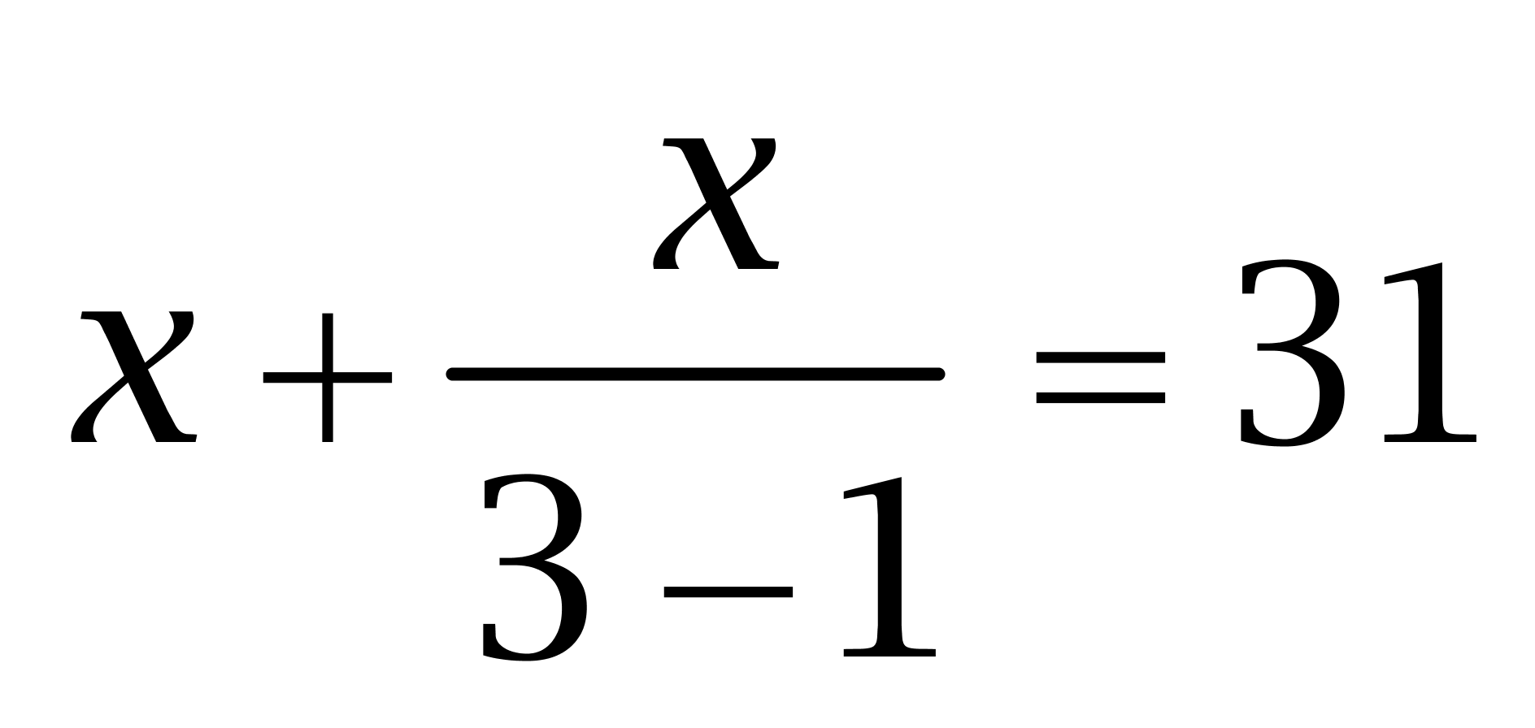，解得x≈20.7，所以&quot;最少”买21瓶饮料。因此本题选A。
【来源】 2008年内蒙古公务员考试《行测》真题（春季）第65题,2008年内蒙古公务员考试《行测》真题（秋季）第65题

第66题
【知识点】 基本方程（组）
【答案】 D
【解析】 本题为基本方程问题，设最后相等时的数为x，根据四个数的和是43，得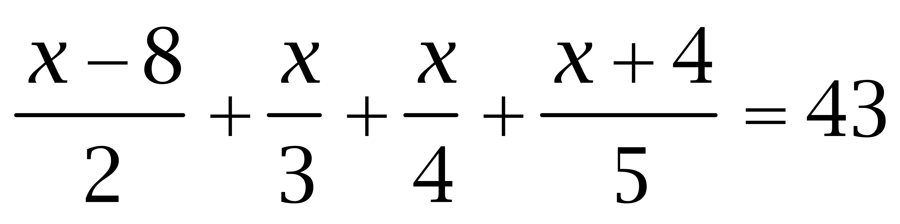，解得x=36，故甲、乙、丙、丁分别为14、12、9、8。因此本题选D。
解法二：
代入排除法。由乙的3倍与丙的4倍相等可知，乙：丙=4:3，排除A、C选项；代入B选项，16×2+8=40，12×3=36，不满足都相等，排除。因此本题选D。
【来源】 2008年内蒙古公务员考试《行测》真题（春季）第66题,2008年内蒙古公务员考试《行测》真题（秋季）第66题

第67题
【知识点】 分段计费
【答案】 B
【解析】 本题为费用问题。此题中设置的提成有三个级别：（1）≤10提成10%；（2）10〈（）≤20提成7.5%；（3）＞20提成5%。当利润为40万时，在第一个级别时可提10×10%=1万；第2个级别可提10×7.5%=0.75万；第三个级别可提20×5%=1万，总金额为1+0.75+1=2.75万元。因此本题选B。
【来源】 2008年内蒙古公务员考试《行测》真题（春季）第67题,2008年内蒙古公务员考试《行测》真题（秋季）第67题

第68题
【知识点】 基本方程（组）
【答案】 D
【解析】 本题为基本方程问题，设每人分得x元，根据&quot;是”，可得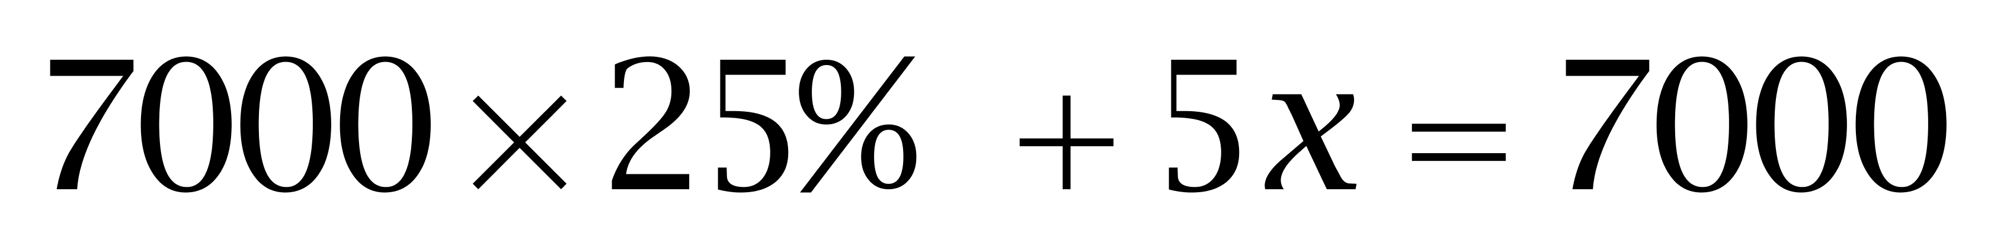，解得x=1050元，即&quot;每人”分得1050元。因此本题选D。
【来源】 2008年内蒙古公务员考试《行测》真题（春季）第68题,2008年内蒙古公务员考试《行测》真题（秋季）第68题

第69题
【知识点】 多位数
【答案】 C
【解析】 本题为多位数问题。依据百位数字与十位数字对调之后减小180，C项：972-792=180，符合题意，而代入A、B、D都不符合，因此本题选C。
【来源】 2008年内蒙古公务员考试《行测》真题（春季）第69题,2008年内蒙古公务员考试《行测》真题（秋季）第69题

第70题
【知识点】 平面几何
【答案】 B
【解析】 本题为几何问题。设外围长为x，宽为y，由等宽，可知外围的长比宽也多30米，由外周长为180米，可知：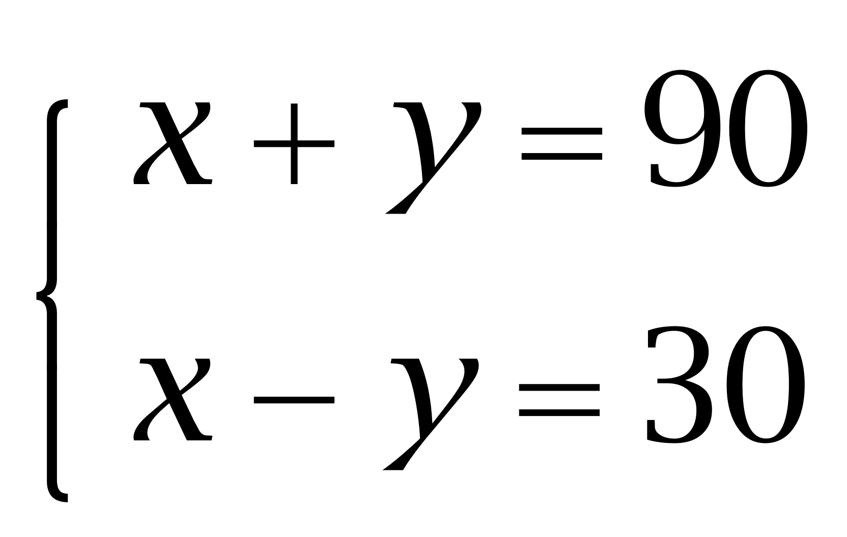，解得x=60,y=30，故总面积为60×30=1800平方米；则花园面积”1800-800=1000平方米。根据矩形花园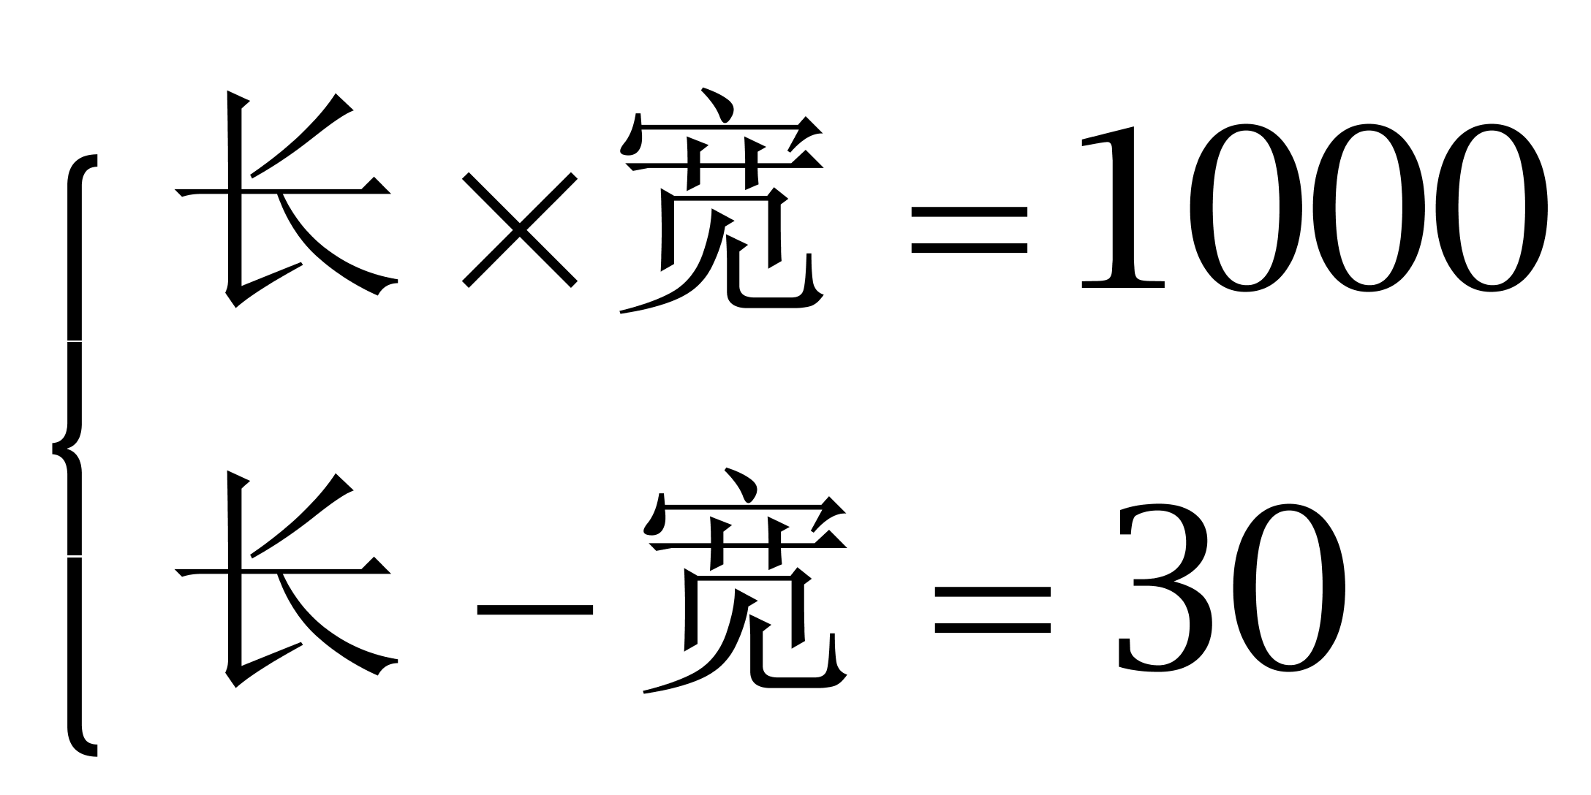，解得宽为20米。根据石路等宽可知，路的宽度为（30-20）÷2=5米。因此本题选B。
【来源】 2008年内蒙古公务员考试《行测》真题（春季）第70题,2008年内蒙古公务员考试《行测》真题（秋季）第70题

第71题
【知识点】 样式类
【答案】 A
【解析】 本题属于样式类，主要考查样式运算。
每组图形中，图1与图2去同求异得到图3。
因此本题选A。
【来源】 2008年内蒙古公务员考试《行测》真题（春季）第71题,2008年内蒙古公务员考试《行测》真题（秋季）第71题

第72题
【知识点】 样式类
【答案】 B
【解析】 本题属于样式类，主要考查样式运算。
每组图形中，图1与图2叠加得到图3。
因此本题选B。
【来源】 2008年内蒙古公务员考试《行测》真题（春季）第72题,2008年内蒙古公务员考试《行测》真题（秋季）第72题

第73题
【知识点】 样式类
【答案】 B
【解析】 本题属于样式类，主要考查样式运算。
每组图形中，图1减去图2得到图3。
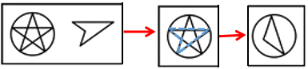
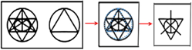
因此本题选B。
【来源】 2008年内蒙古公务员考试《行测》真题（春季）第73题,2008年内蒙古公务员考试《行测》真题（秋季）第73题

第74题
【知识点】 数量类
【答案】 A
【解析】 本题属于数量类，主要考查形数量。
第一段找规律，第二段应用规律。
第一段均为半封闭图形，第二段均为全封闭图形，排除B、C项；
题干图形均有两个黑色区域，排除D项。
因此本题选A。
【来源】 2008年内蒙古公务员考试《行测》真题（春季）第74题

第75题
【知识点】 样式类
【答案】 B
【解析】 本题属于样式类，主要考查样式替换。
两组图形中，图3的上部图形与图2的上部形状相同，内部填充不同，图3的下部图形与图1的下部图形相同。
因此本题选B。
【来源】 2008年内蒙古公务员考试《行测》真题（春季）第75题,2009年黑龙江公务员考试《行测》真题（A卷）第93题,2009年黑龙江公务员考试《行测》真题（B卷）第93题,2008年内蒙古公务员考试《行测》真题（秋季）第75题

第76题
【知识点】 复合类（图形）
【答案】 D
【解析】 本题属于复合类，主要考查形数量和形形关系。
第一段中，保持前一个图形小方块位置不变，后一个图形均在此基础上增加一个小方块得到，第二段应用规律，只有D项符合。
因此本题选D。
【来源】 2008年内蒙古公务员考试《行测》真题（春季）第76题

第77题
【知识点】 数量类
【答案】 A
【解析】 本题属于数量类，主要考笔画数。
题干图形均为一笔画。
因此本题选A。
【来源】 2008年内蒙古公务员考试《行测》真题（春季）第77题,2008年内蒙古公务员考试《行测》真题（秋季）第77题

第78题
【知识点】 位置类
【答案】 B
【解析】 本题属于位置类，主要考查旋转。
第一组图形中，右侧半圆以两个半圆交点为中心，每次顺时针旋转90°；
第二组图形中，三角形以四边形、三角形交点为中心，每次顺时针旋转90°。
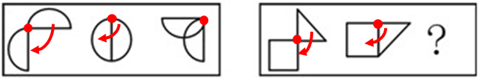
因此本题选B。
【来源】 2008年内蒙古公务员考试《行测》真题（春季）第78题,2008年内蒙古公务员考试《行测》真题（秋季）第78题

第79题
【知识点】 重构类
【答案】 A
【解析】 本题属于重构类，主要考查平面拼合。
第一段后两个图形可以拼合成第一个图形，第二段应用规律，如下图所示，需要补充右侧图形。

观察四个选项，B项、C项、D项轮廓均不符合，A项轮廓相同，逆时针旋转90°后与右侧图形一致，可与图2拼合成第一个图形，只有A项符合。
因此本题选A。
【来源】 2008年内蒙古公务员考试《行测》真题（春季）第79题,2008年内蒙古公务员考试《行测》真题（秋季）第79题

第80题
【知识点】 样式类
【答案】 B
【解析】 本题属于样式类，主要考查样式识别。
第一组图形中均有样式“两条相交线段”，如下图所示：

第二组图形均有矩形外框和内部两条相同位置的斜线，如下图所示：

因此本题选B。
【来源】 2008年内蒙古公务员考试《行测》真题（春季）第80题,2008年内蒙古公务员考试《行测》真题（秋季）第80题

第81题
【知识点】 事件排序
【答案】 B
【解析】 首先，观察选项，确定首句应从（1）、（2）、（3）中选择。结合现实，根据题干得知，求职应从筛选简历开始，即首句是（3），故排除A、C项。然后，观察剩余选项，第二句从应（2）、（4）中选择。面试时进行心理检测，即（2）在（4）前，故排除D项。因此本题选B。
【来源】 2008年内蒙古公务员考试《行测》真题（春季）第81题

第82题
【知识点】 事件排序
【答案】 A
【解析】 结合现实，根据题干可知，考古发现的过程应从（2）有人发现了密道开始，最终是（5）考古学家证实了城堡的来历。即首句是（2），尾句是（5）。因此本题选A。
【来源】 2008年内蒙古公务员考试《行测》真题（春季）第82题

第83题
【知识点】 事件排序
【答案】 C
【解析】 首先，根据题干可知，本题是产品研发到产出的过程。最后的结果是（5）新产品投放市场，即（5）在最后。因此本题选C。
【来源】 2008年内蒙古公务员考试《行测》真题（春季）第83题

第84题
【知识点】 事件排序
【答案】 D
【解析】 首先，结合现实，根据题干可知，本题是出现问题到解决问题的过程。然后，出现的问题是（3）片面追求升学率，导致（4）学生思想、身体素质显著下降，再（2）分析研究学生现状，进而（1）全面贯彻教育方针，最终实现（5）德智体全面发展。因此本题选D。
【来源】 2008年内蒙古公务员考试《行测》真题（春季）第84题

第85题
【知识点】 事件排序
【答案】 D
【解析】 首先，结合现实，本题描述的是求学到工作的过程，应当先（4）十年寒窗后（3）考上大学，（2）大学毕业后（1）走上工作岗位，才能（5）积累工作经验。因此本题选D。
【来源】 2008年内蒙古公务员考试《行测》真题（春季）第85题

第86题
【知识点】 事件排序
【答案】 A
【解析】 首先，观察题干事件。然后，可知应该是下班回家后，发现被盗，因此拨打了110，之后警察才会赶到并逮捕匪徒，故正确顺序应为（4）、（5）、（2）、（3）、（1）。因此本题选A。
【来源】 2008年内蒙古公务员考试《行测》真题（春季）第86题,2011年内蒙古公务员考试《行测》真题第86题

第87题
【知识点】 事件排序
【答案】 C
【解析】 首先，分析题干，买瓜后发现缺斤少两，随后向质量监督部门举报，检查后获得赔偿，即首句是（4），排除A、B、D项。因此本题选C。
【来源】 2008年内蒙古公务员考试《行测》真题（春季）第87题

第88题
【知识点】 事件排序
【答案】 B
【解析】 首先，观察选项，确定首句应从（1）、（2）中选择。居民区先开了歌厅才会影响居民正常生活，即首句是（2），排除C、D项。然后，观察剩余选项，第二句应从（1）、（4）中选择。因为噪音污染严重，所以影响居民正常生活，即第二句是（4），排除A项。因此本题选B。
【来源】 2008年内蒙古公务员考试《行测》真题（春季）第88题

第89题
【知识点】 事件排序
【答案】 A
【解析】 首先，观察选项，确定首句应从（1）、（2）、（5）中选择。根据事件先后顺序，连降大雪后形成雪灾，面对灾情奋起自救，即首句是（1），排除B、D项。然后，观察剩余选项，第三句应从（3）、（4）中选择。家园被毁后才会重建，即第二句是（3），故排除C项。因此本题选A。
【来源】 2008年内蒙古公务员考试《行测》真题（春季）第89题

第90题
【知识点】 事件排序
【答案】 A
【解析】 首先，根据实际，从整体看到房间物品摆放整齐，再从细微处看到地板上发现一些沙土，即首句是（5），排除B、C、D项。因此本题选A。
【来源】 2008年内蒙古公务员考试《行测》真题（春季）第90题

第91题
【知识点】 归纳推理
【答案】 B
【解析】 首先，依据题干特征和提问方式，确定为归纳推理。然后，辨析选项。A项，题干并未提及70岁的男人对寿命的期望值，排除；B项，由题干'40年代，人在出生时平均寿命期望值为63年”可知，当时许多人还活不到这个年岁，所以也活不到65岁，可以推出；C项，该项说明了男人寿命比女人短的原因，但题干并未涉及男人与女人寿命的比较，无由猜测，排除；D项，题干中并没有给出具体的退休年龄，所以无法通过退休年龄和离职后的时间计算出童年时代，排除。因此本题选B。
【来源】 2008年内蒙古公务员考试《行测》真题（春季）第91题,2008年内蒙古公务员考试《行测》真题（秋季）第91题

第92题
【知识点】 归纳推理
【答案】 C
【解析】 首先，依据题干特征和提问方式，确定为归纳推理。然后，辨析选项。A项，由题干可知，劣质产品是在两个学科规范的不同之下产生的，同时这两个学科具有统一性和共同性，所以不应单纯的借鉴一门学科的规范，应共同规范，体现其统一性和共同性，排除；B项，由题干可知，劣质产品是在两个学科规范的不同之下产生的，同时这两个学科具有统一性和共同性，所以不应单纯的借鉴一门学科的规范，应共同规范，体现其统一性和共同性，排除；C项，由题干可知两个学科具有统一性和共同性，且劣质产品与两个学科规范的不同有关，所以应两个学科相互借鉴，遵守共同的学术规范，可以推出；D项，由题干可知两个学科具有统一性和共同性，所以并不是相互独立的，排除。因此本题选C。
【来源】 2008年内蒙古公务员考试《行测》真题（春季）第92题,2008年内蒙古公务员考试《行测》真题（秋季）第92题,2018年上半年天津事业单位考试《职业能力测验》第89题

第93题
【知识点】 原因解释
【答案】 D
【解析】 首先，确定题型。根据提问方式'火车票难买的四大原因，最不合理的一种分析”，确定为原因解释。然后，分析题干。开通了临时列车线路，但仍难买火车票的现象。第三步，辨析选项。A项，该项表明新开通的临时列车票被新增的旅客购买了，所以买票难现象仍然存在，可以解释；B项，该项表明由于线路设置不合理，新开通的临时列车线路没有起到作用，所以没能缓解春运压力，可以解释；C项，该项表明新增临时列车的同时旅客数量也增加了，所以，春节难买票现象仍然存在，可以解释；D项，该项只能表明该市的人仅能通过乘坐火车进出该市，但是无法得知是否在开通了临时线路之后仍然难买火车票，同时现在没有飞机，以前也没有飞机，所以不能解释，排除。因此本题选D。
【来源】 2008年内蒙古公务员考试《行测》真题（春季）第93题,2008年内蒙古公务员考试《行测》真题（秋季）第93题

第94题
【知识点】 归纳推理
【答案】 A
【解析】 首先，依据题干特征和提问方式，确定为归纳推理。然后，辨析选项。A项，题干中的'越来越多”表明人数逐渐增加，但并不代表所有心理学家和生理学家都这样认为，可以推出；B项，题干并未表明'主要权力掌握在男人手中”，与'抽象思维和体力胜过女人”之间的关系，排除；C项，题干只表明女人生理、心理上较男人更强一些，但是否将掌握主要权力不得而知，排除；D项，题干只表明男人有缺憾之处，但并不明确女性就无缺憾之处，排除。因此本题选A。
【来源】 2008年内蒙古公务员考试《行测》真题（春季）第94题,2008年内蒙古公务员考试《行测》真题（秋季）第94题

第95题
【知识点】 归纳推理
【答案】 B
【解析】 首先，依据题干特征和提问方式，确定为归纳推理。然后，辨析选项。A项，题干中'文章被摘录或引用，并不能显示论文的质”，说明文摘类刊物上论文有的好，有的差，但推不出文章质量高低的占比，排除；B项，题干中'文摘类刊物所不重视、不摘引或漏摘、漏引的论文并不一定不重要、不优秀”可知，有的优秀、重要的论文没在文摘类刊物上出现过，可以推出；C项，由题干可知，有的优秀的论文可能没被引用过，但并不代表所有都没被引用过，表述过于绝对，排除；D项，题中'有的可能是为了反对论文观点的批判性摘引”表明，被引用的论文可能是存在争议的，但并未涉及其争议性、可能性的比较，排除。因此本题选B。
【来源】 2008年内蒙古公务员考试《行测》真题（春季）第95题,2008年内蒙古公务员考试《行测》真题（秋季）第95题,2015年云南省丽江市事业单位考试《职业能力倾向测验》真题第85题,2015年江苏苏州市常熟事业单位考试《职业能力倾向测验》真题（部分）第97题

第96题
【知识点】 翻译推理
【答案】 D
【解析】 本题属于翻译推理，主要考查复句翻译
翻译题干得到
（1）汽车尾气含铅量过高→被绿色植物吸收
（2）绿色植物被牛羊所食→铅在牛羊体内积蓄
（3）人吃较多这种牛羊肉→铅中毒
将上述推理链接起来可以得到：汽车尾气含铅量过高→铅中毒，因此防止铅中毒就要防止铅过量排放，因此本题选D。
【来源】 2008年内蒙古公务员考试《行测》真题（春季）第96题,2008年内蒙古公务员考试《行测》真题（秋季）第96题

第97题
【知识点】 归纳推理
【答案】 D
【解析】 首先，依据题干特征和提问方式，确定为归纳推理。然后，辨析选项。A项，题干只表明对艺术的掌握需要情感，但并不代表一切艺术都与情感有关，过于绝对，排除；B项，题干并未提及人类的生活实践，该项与题干无关，排除；C项，题干并未表明艺术以何为对象，也并未提及'高尚的人类感情”，排除；D项，该项表明对艺术世界的掌控是需要情感的，与题干'情感是人类对世界的艺术掌握的重要特征”表述相同，可以推出。因此本题选D。
【来源】 2008年内蒙古公务员考试《行测》真题（春季）第97题,2008年内蒙古公务员考试《行测》真题（秋季）第97题,2017年辽宁省大连市卫生计生系统《综合知识与职业能力测试》第63题

第98题
【知识点】 翻译推理
【答案】 A
【解析】 首先，确定题型。根据题干关联词'并非所有……都……”，确定为集合推理。然后，进行推理。'并非所有……都……”等价于'有的……不……”即'有的中药不是苦味的”，而'有的”又等同于'至少有一种”。因此本题选A。
【来源】 2008年内蒙古公务员考试《行测》真题（春季）第98题,2008年内蒙古公务员考试《行测》真题（秋季）第98题

第99题
【知识点】 归纳推理
【答案】 C
【解析】 首先，依据题干特征和提问方式，确定为归纳推理。然后，辨析选项。A项，由'溶液温度升高时，X的化学活性增强”，可以说明'温度改变对X的活性不产生影响”错误，排除；B项，题干未将温度改变对X和Y的影响进行对比，排除；C项，由'混合时与单独被研究时相比，X的活性分别为活性不变和增强；Y的活性分别为活性增强和不变”，由此可以说明X和Y混合时，二者表现出的活性与单独被研究时不同，可以推出；D项，由'混合时温度升高，Y的化学活性增强；单独加热，Y的活性保持不变”，由此可以说明Y表现出的反应不同，排除。因此本题选C。
【来源】 2008年内蒙古公务员考试《行测》真题（春季）第99题,2008年四川公务员考试《行测》真题（下半年）第79题,2008年内蒙古公务员考试《行测》真题（秋季）第99题

第100题
【知识点】 翻译推理
【答案】 D
【解析】 首先，确定题型。根据题干关联词'……就……”，确定为翻译推理。然后，翻译题干。①-人力资本→-社会再生产②人力资本→人类自身的再生产③商业资本且货币资本→社会再生产最后，进行推理。①的逆否等价命题：社会再生产→人力资本，再与②③连锁推理得④：商业资本和货币资本→社会再生产→人力资本→人类自身的再生产。A项，'人力资本越丰富”是对'商业资本和货币资本→人力资本”后件的肯定，根据'肯后推不出必然性结论”可知'商业资本和货币资本”情况不确定，排除；B项，'人类自身的再生产”是对'商业资本和货币资本→人类自身的再生产”后件的肯定，根据'肯后得不出必然性结论”可知'人类自身的再生产”情况不确定，排除；C项，'社会再生产”是对'社会再生产→人类自身的再生产”前件的肯定，根据'肯前必肯后”可知一定会影响人类再生产，排除；D项，由④可知，社会再生产→人类自身的再生产，所以二者能同时存在，可以推出。因此本题选D。
【来源】 2008年内蒙古公务员考试《行测》真题（春季）第100题

第101题
【知识点】 论证类
【答案】 C
【解析】 本题属于论证类，主要考查对比归纳论证。
论点：婚姻使人变胖。论据：在13年的婚姻生活中，女性平均胖了23斤，男性平均胖了18斤。
A项，增加反向论据。该项指出调查的周期不合理，可能会导致结论不科学，具有削弱作用；
B项，无关选项。该项指出调查时男女性积极程度不同，与题干婚后体重是否上涨无关，论题不一致，排除；
C项，增加新论据。该项指出要调查同龄单身体重变化情况，才能在比较后得出是否因为婚姻才让人变胖，具有加强作用；
D项，无关选项。该项质疑调查中的体重是否会维持一生，与题干无关，论题不一致，排除。
因此本题选C。
【来源】 2008年内蒙古公务员考试《行测》真题（春季）第101题,2008年内蒙古公务员考试《行测》真题（秋季）第101题

第102题
【知识点】 翻译推理
【答案】 C
【解析】 如果A的票数多于B，并且C的票数多于D，那么E将获得金奖。翻译为：A>B且C>D→E金奖。如果B的票数多于A，或者F的票数多于G，那么H将获得金奖。翻译为：B>A或F>G→H金奖。如果D的票数多于C，那么F将获得金奖,翻译为：D>C→F金奖。而题干告诉我们的是C的票数多于D，并且E并没有获得金奖：C>D，-E。有-E→-(A>B且C>D→E)=A≤B或C≤D，有因为C>D，所以可以得出，A≤B一定成立，即A的票数不比B多。所以C是正确答案。
【来源】 2008年内蒙古公务员考试《行测》真题（春季）第102题,2008年内蒙古公务员考试《行测》真题（秋季）第102题

第103题
【知识点】 归纳推理
【答案】 B
【解析】 首先，依据题干特征和提问方式，确定为归纳推理。然后，辨析选项。A项，由'原始宇宙含有的最轻的元素是氢和氦”可知，原始星球还含有氦，排除；B项，由题干可知气体云早在数十亿年前就含有碳元素，且碳是在星球的核反应中形成的，所以在宇宙二十亿年之前，就有星球形成了，可以推出；C项，题干只表明碳是在星球的核反应中形成的，并未表明是从气体云中演变而来，排除；D项，题干并未表明气体云和星球的关系，排除。因此本题选B。
【来源】 2008年内蒙古公务员考试《行测》真题（春季）第103题,2008年内蒙古公务员考试《行测》真题（秋季）第103题

第104题
【知识点】 归纳推理
【答案】 C
【解析】 首先，依据题干特征和提问方式，确定为归纳推理。然后，辨析选项。A项，题干表明可以采用以坏治坏的方式治服坏人，该项'不可能”表述过于绝对，排除；B项，题干只提及好人会变坏，但并不代表所有好人都会变坏，因此'不可能”有好人表述过于绝对，排除；C项，该项'未必”意为'可能”，该项含义为做过好事的人可能是好人，题干指出'好人只要做过坏事就变成了坏人”表明好人可能一直为好人，也可能变坏，可以推出；D项，该项意为做过坏事的人可能是坏人。题干表明只要做过坏事就是坏人，所以做坏事一定是坏人，排除。因此本题选C。
【来源】 2008年内蒙古公务员考试《行测》真题（春季）第104题,2008年吉林公务员考试《行测》真题（甲）第84题,2008年内蒙古公务员考试《行测》真题（秋季）第104题

第105题
【知识点】 归纳推理
【答案】 B
【解析】 本题属于归纳推理，主要考查可以推出。
B项从题干中可以推出，并且符合从弱原则。
因此本题选B。
【来源】 2008年内蒙古公务员考试《行测》真题（春季）第105题,2010年贵州公务员考试《行测》真题第82题,2008年内蒙古公务员考试《行测》真题（秋季）第105题,2019年4月27日河北省石家庄市直事业单位综合岗《职业能力倾向测验》第99题

第106题
【知识点】 单定义
【答案】 B
【解析】 职务侵占罪：是指公司、企业或者其他单位的人员，利用职务上的便利，将本单位财物非法占为己有，数额较大的行为。根据定义可知，职务侵占罪的构成要件为：（1）利用职务上的便利；（2）将本单位财物非法占为己有；（3）数额较大。B项符合职务侵占罪的所有要件。A项中王某并不是将本单位的财务占为已有，不符合定义；C项中财务价值为200元，数额并不大，不符合定义；D项中的赵某并没有将200万占为已有，不符合定义；B项中的符合定义。因此本题选B。
【来源】 2008年内蒙古公务员考试《行测》真题（春季）第106题,2008年内蒙古公务员考试《行测》真题（秋季）第106题

第107题
【知识点】 单定义
【答案】 B
【解析】 首先，找关键信息。定义中的属概念是“民事法律关系或权利”。然后，辨析选项。A项，1000元借款是标的物，排除；C项，不一定是民事法律关系，排除；D项，抢劫属于刑事犯罪，排除。而B项符合定义的所有要件。因此本题选B。
【来源】 2008年内蒙古公务员考试《行测》真题（春季）第107题,2008年内蒙古公务员考试《行测》真题（秋季）第107题

第108题
【知识点】 单定义
【答案】 C
【解析】 首先，找关键信息。1.具备与人或生物相似的智能，如感知能力、规划能力、动作能力和协同能力；2.具有高度灵活性。然后，辨析选项。A项，自动生产线上的机器，未体现其具备“感知能力、规划能力、协同能力”，不符合定义；B项，能用几种语言的机器，未体现其具备“感知能力、规划能力、动作能力和协同能力”，不符合定义；C项，参加足球队比赛踢球，需要有高度灵活性，且要与队友配合，体现了其具有“感知能力、规划能力、动作能力和协同能力”，符合定义；D项，外观像人的机器，不一定具备与人相似的智能，未体现其具备“感知能力、规划能力、动作能力和协同能力”，不符合定义。因此本题选C。
【来源】 2008年内蒙古公务员考试《行测》真题（春季）第108题,2008年内蒙古公务员考试《行测》真题（秋季）第108题

第109题
【知识点】 单定义
【答案】 C
【解析】 本题属于单定义中的要件型，主要考查“范围”这一个要件。
声速的范围是“在媒体中”。
A项中的“在空气中”，B项中的“在水中”，D项中的“在铁轨中”均体现了“在媒体中”，符合定义，排除。
C项：“宇宙飞船”处于太空中，不存在声波传播的媒介，未体现“在媒体中”，不符合定义，当选。
因此本题选C。
【来源】 2008年内蒙古公务员考试《行测》真题（春季）第109题,2008年内蒙古公务员考试《行测》真题（秋季）第109题

第110题
【知识点】 单定义
【答案】 C
【解析】 本题属于单定义中的要件型，主要考查“主体”这一个要件。
国家行政机关公文的主体是“行政机关”。
A项中的“甲乙双方”，B项中的“微软公司”，D项中的“学校”均不属于“行政机关”，不符合定义，排除。
C项：“交通局”属于“行政机关”，符合定义，当选。
因此本题选C。
【来源】 2008年内蒙古公务员考试《行测》真题（春季）第110题,2008年内蒙古公务员考试《行测》真题（秋季）第110题

第111题
【知识点】 单定义
【答案】 C
【解析】 首先，找关键信息。1.两种以上都具有吸引力的需要目标同时出现；2.个体无法同时采取两种行动。然后，辨析选项。A项，追兵、大河并非“具有吸引力的需要目标”，不符合定义；B项，将病情告诉病人，未体现其是“具有吸引力的需要目标”，不符合定义；C项，鱼和熊掌属于“两种具有吸引力的需要目标”，不可兼得体现了“无法同时采取两种行动”，符合定义；D项，樱桃树难栽，说明并非“两种以上都具有吸引力的需要目标同时出现”，不符合定义。因此本题选C。
【来源】 2008年内蒙古公务员考试《行测》真题（春季）第111题,2008年内蒙古公务员考试《行测》真题（秋季）第111题,2018年10月28日吉林省法院文职招聘《综合知识》真题第48题

第112题
【知识点】 单定义
【答案】 D
【解析】 本题属于单定义，主要考查“属”这一个要件。
事不再罚中的“罚”是指罚款。
A项中只有一次罚款、B项中也只有一次罚款、C项中的滞纳金与罚款不同，同样也是只有一次罚款、D项中对同一种行为有两种罚款，不符合一事不再罚规定。
因此本题选D。
【来源】 7.05今日作业-常识判断第6题,09.27今日作业-常识判断第14题,2008年内蒙古公务员考试《行测》真题（春季）第112题,3.20今日作业-常识判断第14题,2008年内蒙古公务员考试《行测》真题（秋季）第112题,7.10今日作业-常识判断第14题

第113题
【知识点】 单定义
【答案】 D
【解析】 首先，找关键信息。同一物体在地球的不同位置所受到的吸引力不同。然后，辨析选项。A项，同一地点的地表和1000米的上空属于“不同位置”，所受到的吸引力不同即重量不同，符合定义；B项，北极和赤道属于“不同位置”，所受到的吸引力不同即重量不同，符合定义；C项，海拔高度相同的两个地点属于“不同位置”，所受到的吸引力不同即重量不同，符合定义；D项，地心距离相同的两个地点属于“不同位置”，所受到的吸引力不同即重量不同，不符合定义。因此本题选D。
【来源】 2008年内蒙古公务员考试《行测》真题（春季）第113题,2008年内蒙古公务员考试《行测》真题（秋季）第113题,2015年云南省丽江市华坪县事业单位考试《职业能力倾向测验》真题第66题

第114题
【知识点】 单定义
【答案】 D
【解析】 本题属于单定义中的要件型，主要考查“种差”这一个要件。
承诺的种差是“受要约人同意要约”。
A选项中的“拍卖广告”，B选项中的“标价出售商品”，C选项中的“公司招股说明书”均未体现“受要约人同意要约”，不符合定义，排除。
D选项中“公司发电子邮件肯定答复”体现“受要约人同意要约”，符合定义，当选。
因此本题选D。
【来源】 2008年内蒙古公务员考试《行测》真题（春季）第114题,2008年内蒙古公务员考试《行测》真题（秋季）第114题

第115题
【知识点】 单定义
【答案】 D
【解析】 本题属于单定义中的要件型，主要考查“种差”这一个要件。
下岗职工的种差是“仍与用人单位保留劳动关系”的人员。
A项“房伟已经辞职”、B项“杜晓娟已经被公司解除了工作合同”、C项“李东升已经退休”，均不属于“仍与用人单位保留劳动关系”的人员，不符合定义，排除。
D项“沈生由于工厂人员富足，工厂让其回家休息，等55岁再办正式退休”，属于“仍与用人单位保留劳动关系”的人员，符合定义，当选。
因此本题选D。
【来源】 2008年内蒙古公务员考试《行测》真题（春季）第115题,2008年内蒙古公务员考试《行测》真题（秋季）第115题

第116题
【知识点】 基期量计算
【答案】 C
【解析】 本题为基期量计算问题。
定位文字材料第一段可知，2003年上半年浙江实现GDP4120.0亿元，比上年同期增长12.7%。根据公式基期量=现期量/(1+增长率)可知，2002年上半年，浙江实现GDP为4120/(1+12.7%)≈4120/1.13≈3650亿元，C选项最接近。
因此本题选C。
【计算方法】基期量=现期量/(1+增长率)

【来源】 2008年内蒙古公务员考试《行测》真题（春季）第116题,2008年内蒙古公务员考试《行测》真题（秋季）第116题

第117题
【知识点】 现期量计算
【答案】 C
【解析】 本题为现期量计算问题。
定位文字材料第一段可知，2003年上半年浙江实现GDP4120.0亿元，第二季度增幅比第一季度回落0.6个百分点。若第二季度保持第一季度的增长速度，第二季度增幅将比实际增加0.6个百分点，则第二季度GDP将变大，上半年GDP将超过实际值（4120.0亿元），C选项最接近。
因此本题选C。

【来源】 2008年内蒙古公务员考试《行测》真题（春季）第117题,2008年内蒙古公务员考试《行测》真题（秋季）第117题

第118题
【知识点】 综合分析
【答案】 D
【解析】 本题为综合分析问题。
A选项，定位文字材料可知，并未涉及经济体制改革，错误；
B选项，定位文字材料第一段可知，2003年，全国普遍呈现经济增速加快的势头，作为沿海经济发达地区的华东表现的更加明显，错误；
C选项，定位文字材料可知，并未涉及山东省起点数据，错误；
D选项，定位文字材料第三段可知，投资增速普遍较高，浙江近年来45.5%的国有及其他单位固定资产投资较高增速在华东也不算高，苏、鲁、皖、赣四省增幅超过60%，山东达到70.7%，最低的上海也达到23.7%，正确。
因此本题选D。
【知识点】A选项，直接读数；B选项，直接读数；C选项，直接读数；D选项，直接读数。

【来源】 2008年内蒙古公务员考试《行测》真题（春季）第118题,2008年内蒙古公务员考试《行测》真题（秋季）第118题

第119题
【知识点】 综合分析
【答案】 B
【解析】 本题为综合分析问题。
A选项，定位文字材料第一段可知，2003年，全国普遍呈现经济增速加快的势头，作为沿海经济发达地区的华东表现的更加明显，正确；
B选项，定位文字材料第二段可知，从生产供给角度分析，华东各省市均具有农业低速增长，工业快速增长，第三产业比较快增长的特点，可见第一产业非主要动力，错误；
C选项，定位文字材料第三段可知，投资增速普遍较高，正确；
D选项，定位文字材料第三段可知，出口增速上海最高，正确。
因此本题选B。
【知识点】A选项，直接读数；B选项，直接读数；C选项，直接读数；D选项，直接读数。

【来源】 2008年内蒙古公务员考试《行测》真题（春季）第119题,2008年内蒙古公务员考试《行测》真题（秋季）第119题

第120题
【知识点】 综合分析
【答案】 D
【解析】 本题为综合分析问题。
A、B、C选项，定位文字材料可知，没有涉及相关方面的内容，可见无法判定。D选项，定位文字材料最后一段可知，电力短缺成为普遍现象，浙江、上海、江苏更为突出，从江苏、上海送电成为浙江缓解能源紧张状况的主要途径的可能性不大，错误。
因此本题选D。

【来源】 2008年内蒙古公务员考试《行测》真题（春季）第120题,2008年内蒙古公务员考试《行测》真题（秋季）第120题

第121题
【知识点】 基础增长率
【答案】 C
【解析】 本题为基础增长率问题。
定位表格材料可知，2003年医药工业总盈利353757亿元，比2002年增长124845亿元。根据公式增长率=增长量/（现期量-增长量）=124845/(353757-124845)=124845/228912≈54.5%。
因此本题选C。
【计算方法】增长率=(现期值-基期值)/基期值

【来源】 2008年内蒙古公务员考试《行测》真题（春季）第121题,2008年内蒙古公务员考试《行测》真题（秋季）第121题

第122题
【知识点】 增长率大小比较
【答案】 C
【解析】 本题为增长率大小比较问题。
根据表格材料可知，化学药品制剂制造盈利增长率为82255/(221220-82255)≈82255/140000≈59%；生物、生化制品的制造盈利增长率为5253/(12878-5253)≈5253/7600≈68%；化学药品原药制造盈利增长率为32147/(44829-32147)≈32147/13000≈2.5；医疗仪器设备及器械制造盈利增长率为3473/(20580-3473)≈3473/17000≈20%。可见化学药品原药制造盈利增长率最大，
因此本题选C。
【计算方法】增长率=增长量/(现期值-增长量)

【来源】 2008年内蒙古公务员考试《行测》真题（春季）第122题,2008年内蒙古公务员考试《行测》真题（秋季）第122题

第123题
【知识点】 两期比重差
【答案】 C
【解析】 本题为两期比重差问题。
定位表格材料可知，2003年中成药制造盈利29014亿元，比2002年增长4876亿元，医药制造业盈利333177亿元，比2002年增长119328亿元。可见2003年，中成药的制造业盈利占医药制造业盈利的比重比2002年29014/333177-(29014-4876)/(333177-119328)≈9%-11%=-2%，即下降了2个百分点，C选项最接近。
因此本题选C。
【来源】 2008年内蒙古公务员考试《行测》真题（春季）第123题,2008年内蒙古公务员考试《行测》真题（秋季）第123题

第124题
【知识点】 综合分析
【答案】 D
【解析】 本题为综合分析问题。
A选项，定位表格材料可知，医药制造业2003年盈利333177亿元，增长量119328亿元，医疗仪器设备及器械制造业2003年盈利20580亿元，增长量3517亿元，根据公式增长率=增长量/(现期值-增长量)可知，医疗仪器设备及器械制造盈利增长率为3473/(20580-3473)≈3473/17000≈20%。医药制造业增长率为120885/(333177-120885)≈120885/210000≈60%，可见医药制造业增速高于医疗仪器设备及器械制造业，正确；
B选项，定位表格材料可知，生物、生化制药和化学药品行业盈利：12878+44829+221220≈280000亿元，中药行业和兽用药行业盈利：20395+29014-179≈50000亿元，正确；
C选项，定位表格材料可知，化学制药行业中的化学药品原药制造盈利44829亿元，化学药品制剂制造盈利221220亿元，2003年化学制药行业盈利为44829+221220=266049亿元，而整个医药工业盈利353757，显然化学制药行业盈利占了其中的绝大部分，可见是医药工业的支柱产业，正确；
D选项，定位表格材料可知，2003中药饮片加工盈利20395亿元，2002年盈利20395+4084，盈利为正，可见并无亏损，错误。
因此本题选D。
【计算方法】增长率=增长量/(现期值-增长量)
【知识点】A选项，增长率大小比较；B选项，简单计算比较；C选项，简单计算；D选项，直接读数。

【来源】 2008年内蒙古公务员考试《行测》真题（春季）第124题,2008年内蒙古公务员考试《行测》真题（秋季）第124题

第125题
【知识点】 其他类比较
【答案】 D
【解析】 本题为其他类比较问题。
定位表格材料可知，医疗仪器设备是精密仪器，一般材料用到耐用的金属，对石油化工产品的依赖性不大，中成药和中药饮品主要以中药材为原料，可见石油化工产品和能源价格迅猛上涨对化学药品原药制造的影响最大。
因此本题选D。

【来源】 2008年内蒙古公务员考试《行测》真题（春季）第125题,2008年内蒙古公务员考试《行测》真题（秋季）第125题

第126题
【知识点】 简单计算
【答案】 C
【解析】 本题为简单计算问题。
定位文字材料可知，世界煤资源地质储量为14.3万亿吨，其中探明储量为3.5万亿吨，约占24.5%。可见未探明储量占总储量的比重为1-24.5%=75.5%。
因此本题选C。

【来源】 2008年内蒙古公务员考试《行测》真题（春季）第126题,2017年天津公务员考试《行测》真题（滨海新区）第106题,2008年内蒙古公务员考试《行测》真题（秋季）第126题

第127题
【知识点】 直接读数比较
【答案】 A
【解析】 本题为直接读数比较问题。
定位文字材料可知，按硬煤经济可采储量以美国、俄罗斯、中国最为丰富，分别占世界总量的24.8%、21.5%、19.6%，共占三分之二。可见美国硬煤经济可采储量占世界总量比例最高，为24.8%。

【来源】 2008年内蒙古公务员考试《行测》真题（春季）第127题,2017年天津公务员考试《行测》真题（滨海新区）第107题,2008年内蒙古公务员考试《行测》真题（秋季）第127题

第128题
【知识点】 现期比重
【答案】 B
【解析】 本题为现期比重问题。
定位文字材料，世界煤炭资源地质储量为14.3万亿吨，硬煤占75%。
根据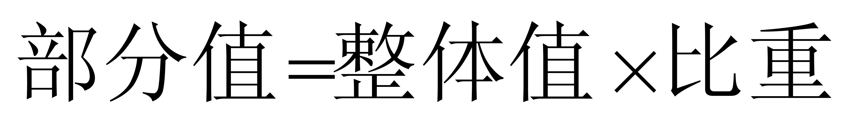，可得硬煤有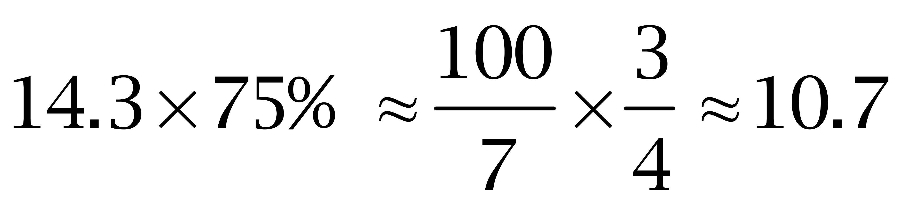万亿吨（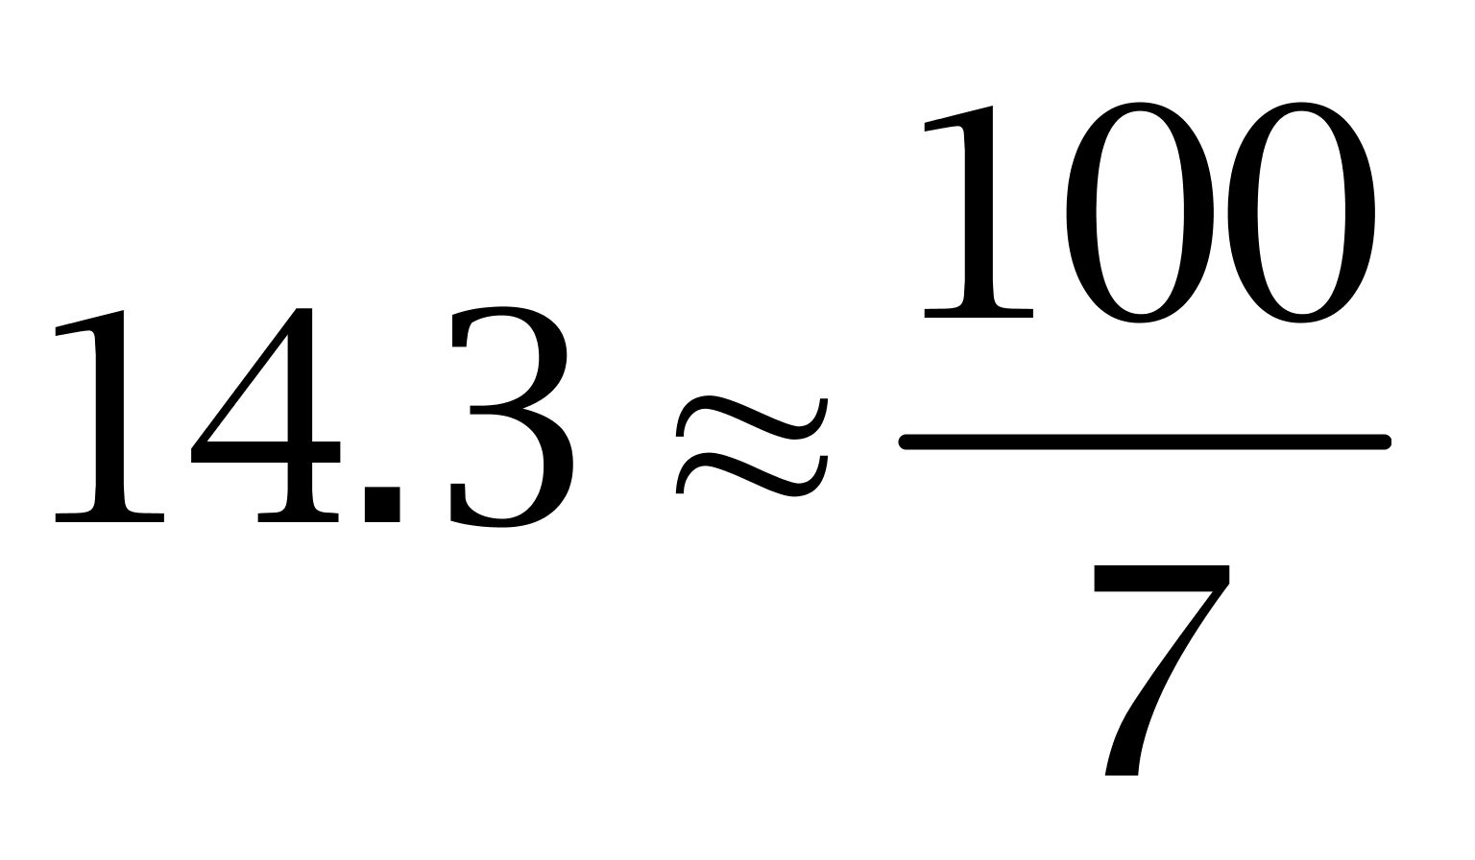）。因此本题选B。

【来源】 2008年内蒙古公务员考试《行测》真题（春季）第128题

第129题
【知识点】 现期比重加减
【答案】 A
【解析】 本题为现期比重加减问题。
世界煤炭资源地质储量为14.3万亿吨，硬煤占75%，褐煤占25%。
根据，可得硬煤的储量&amp;quot;比”褐煤的储量&amp;quot;多”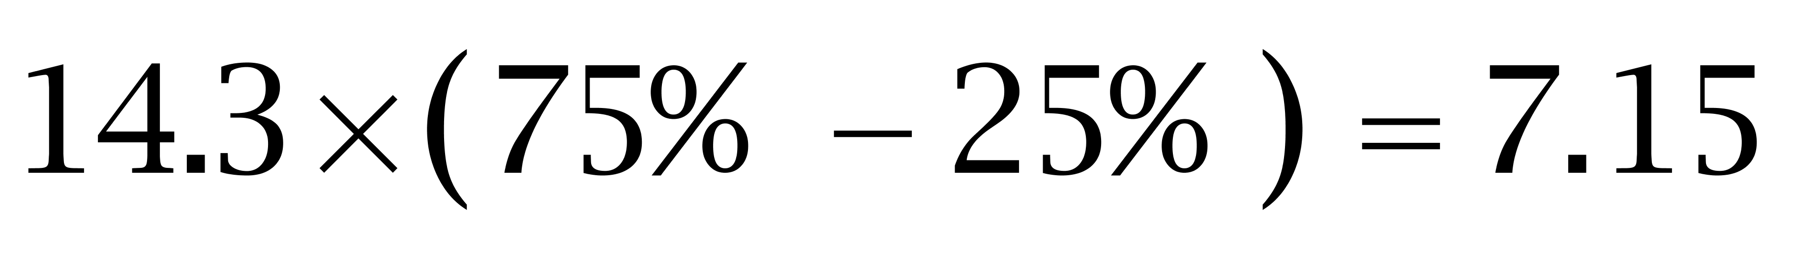万亿吨。因此本题选A。
【来源】 2008年内蒙古公务员考试《行测》真题（春季）第129题

第130题
【知识点】 现期比重
【答案】 C
【解析】 本题为现期比重问题。
定位文字材料可知，世界煤炭储量在世界能源总储量中占90%，世界煤炭资源地质储量中探明储量约占24.5%。根据公式部分=整体×比重可知，探明储量=煤炭储量×24.5%，又由总储量=煤炭储量/(90%)可知，探明的煤炭储量约占世界能源总储量的比重为探明储量/总储量＝(煤炭储量×24.5%)/(煤炭储量÷90%)，可见探明的煤炭储量约占世界能源总储量的比重为24.5%×90%≈22%。
因此本题选C。

【来源】 2008年内蒙古公务员考试《行测》真题（春季）第130题,2008年内蒙古公务员考试《行测》真题（秋季）第130题

